**PROYECTO DAW**

**Autor:**

David Rico Vázquez

**Tutor trabajo:**

Laura Bermúdez

**Semestre y curso en que se entrega el proyecto:**

1S232

**Dirección de la carpeta donde se aloja el vídeo (Google Drive):**

(https://drive.google.com/drive/folders/1yd4\_QvfOyvwDnj7-\_p2b-Vc6CU7xcHCM?usp=drive\_link)

*Tienda deportiva online*

**SPORTPROJECT**



Índice

[INTRODUCCIÓN 2](#_Toc152613794)

[ESTADO DEL ARTE 5](#_Toc152613795)

[METODOLOGIA 10](#_Toc152613796)

[TECNOLOGÍAS Y HERRAMIENTAS UTILIZADAS EN EL PROYECTO 12](#_Toc152613797)

[PLANIFICACIÓN, DIAGNÓSTICO Y CONTEXTO LABORAL 15](#_Toc152613798)

[ANALISIS 18](#_Toc152613799)

[DISEÑO 27](#_Toc152613800)

[DESPILEGUE Y PRUEBAS 34](#_Toc152613801)

[CONCLUSIONES 41](#_Toc152613802)

[VÍAS FUTURAS 43](#_Toc152613803)

[BIBLIOGRAFÍA 45](#_Toc152613804)

[ANEXOS 47](#_Toc152613805)

# INTRODUCCIÓN

El tema elegido es una página web donde poder adquirir productos deportivos. La llamaremos SPORTPROJECT, consistirá en una tienda online, en la que podremos navegar, y adquirir los productos deportivos con los que contaremos en nuestra tienda.

Por un lado, contaremos con una gestión de clientes, en la cual, dispondremos de una base de datos en la que, mediante previo registro de éstos, tendremos un control de los clientes que acceden y están registrados en nuestra web, ya que, será un requisito fundamental estar registrado en la web para tener la posibilidad de acceder a ella, poder navegar dentro de la web, y realizar las compras que el cliente necesite.

Por otro lado, contaremos con una gestión y control de ventas realizadas por medio de nuestra web. Para ello, contaremos también con una base de datos donde registraremos dichas ventas. Estas ventas emitirán una factura en la cual podremos visualizar, y a su vez tener un control, del cliente que realiza la compra, la cantidad de productos que éste adquiere, y el precio total de dicha venta.

Además, contaremos con un stock de productos, controlados nuevamente mediante una base de datos, con ella, llevaremos un control de productos, controlando el stock de éstos y variando dicho stock en función de si, se vende un producto, se hace una devolución, o se dispusiera de un aumento de stocks por haber recibido mercancía.

La aplicación contará, como hemos mencionado, con un control de clientes, los cuales podrán acceder a la web solamente si se registran en ella. Este registro quedará guardado en base de datos, con lo cual, la próxima vez que deseen acceder, bastará con usar el *email* y *password,* predefinido por éste en su registro como usuario, facilitando así el acceso cada vez que le apetezca visitar nuestra web. El cliente tendrá la posibilidad de navegar por la web y observar los diferentes productos con los que cuenta nuestra tienda online, seleccionar lo que desee adquirir y realizar una compra segura.

Contará con un control de ventas, donde relacionaremos dichas ventas con los clientes que han realizado la compra. Cada producto adquirido en dicha compra quedará registrado en base de datos. La venta relacionará al cliente con los productos que ha adquirido, dando la posibilidad de poder realizar búsquedas más concretas y específicas, además de tener posibilidad de conocer que producto es más vendido, cual es el producto que tiene menos éxito, que cliente hace compras de manera más usual, que cliente realiza el menor número de compras, sabiendo, la cantidad total de la compra realizada por estos clientes, e incluso, el cliente que simplemente visita la página sin llevar a cabo ninguna compra.

## Motivación

La motivación se basa en conocer el trabajo como dependiente en el sector del comercio, y más concretamente en el ámbito deportivo, además de ser aficionado al mundo del deporte. En este trabajo mencionado anteriormente trabajamos con un programa algo similar al que me he propuesto desarrollar para este proyecto, el programa usado, estaba preparado para trabajar en una tienda física, y siempre me generó curiosidad el cómo sería el funcionamiento interno de dicho programa. En ese momento no tenía conocimiento alguno de informática, y mucho menos de cómo desarrollar una aplicación de este tipo.

A día de hoy, con la ayuda de los conocimientos adquiridos, me propuse intentar desarrollar ésta aplicación, en primero lugar, porque pienso que es una buena manera de poner en práctica la mayoría de conceptos y habilidades adquiridas durante el grado, y, en segundo lugar, intentar conseguir desarrollar dicha aplicación que, en su día, me genero ese interés por su funcionamiento interno, y que hoy tengo la posibilidad de llevar a cabo.

## Abstract

The chosen topic is a website where you can purchase sports products. We will call it SPORTPROJECT, it will consist of an online store, where we can browse and purchase the sports products that we will have in our store.

On the one hand, we will have customer management, in which we will have a database in which, by prior registration of these, we will have control of the customers who access and are registered on our website, since, it will be A fundamental requirement is to be registered on the website to have the possibility of accessing it, being able to navigate the website, and make the purchases that the client needs.

On the other hand, we will have management and control of sales made through our website. To do this, we will also have a database where we will record these sales. These sales will issue an invoice in which we can view, and at the same time have control, of the customer who makes the purchase, the quantity of products they purchase, and the total price of said sale.

In addition, we will have a stock of products, controlled again through a database, with it, we will keep track of products, controlling their stocks and varying said stock depending on whether a product is sold, a return is made, or there is an increase in stocks due to having received merchandise.

The application will have, as we have mentioned, customer control, who will be able to access the website only if they register on it. This record will be saved in the database, so the next time you wish to access it, it will be enough to use the email and password, predefined by you in your registration as a user, thus facilitating access every time you want to visit our website. The customer will have the possibility of browsing the website and observing the different products that our online store has, selecting what they want to purchase and making a secure purchase.

It will have a sales control, where we will relate these sales to the customers who have made the purchase. Each product purchased in said purchase will be registered in the database. The sale will relate the customer to the products they have purchased, giving the possibility of carrying out more concrete and specific searches, in addition to having the possibility of knowing which product is the best seller, which product is the least successful, which customer makes purchases. In the most common way, which customer makes the smallest number of purchases, knowing the total amount of the purchase made by these customers, and even the customer who simply visits the page without making any purchase.

## Objetivos

### Generales

Controlar acceso de clientes a las diferentes pantallas de la aplicación y permitir registro.

Controlar las compras realizadas por los clientes, artículos adquiridos y precio total de dicha venta.

Tener un control de artículos en stocks, teniendo actualizado éste en todo momento, permitiendo añadir stock al almacén a través de un fichero xml, y exportar los datos de ventas, compras y almacén a un fichero.

### Específicos

Registro, modificación, actualización y búsqueda de clientes.

Búsqueda de productos.

Realización de ventas, registro de éstas y los productos adquiridos.

# ESTADO DEL ARTE

Para iniciar este apartado, elaboraremos una revisión documental en referencia al comercio electrónico, lo cual, va en relación directa con el tema seleccionado para realizar el proyecto, ya que, se trata de una *tienda deportiva de venta online*.

Esta revisión, permite hacer un primer acercamiento en los antecedentes de este fenómeno de estudio a partir de sus orígenes y connotaciones en el ámbito de la compra y venta.

A nivel internacional, se referencia el artículo de *Stella (2003),* “El e-Commerce a nivel internacional algunos casos”, (con e-Commerce se refiere a comercio).

Según Rojas Oballe, 2016, “El comercio electrónico o E-Commerce puede definirse como la producción, publicidad, venta y distribución de productos a través de las redes de telecomunicaciones”.

En la actualidad el comercio electrónico o comercialización en línea funciona como una herramienta básica y sencilla para el desarrollo e innovación de cualquier empresa sin importar su giro o sector comercial. Consiste en una o varias formas de transacción o intercambio de información comercial establecida a través de la transmisión de datos sobre redes de comunicación y/o internet, donde, podemos distinguir dos modalidades:

* Comercio electrónico indirecto.
* Comercio electrónico directo.

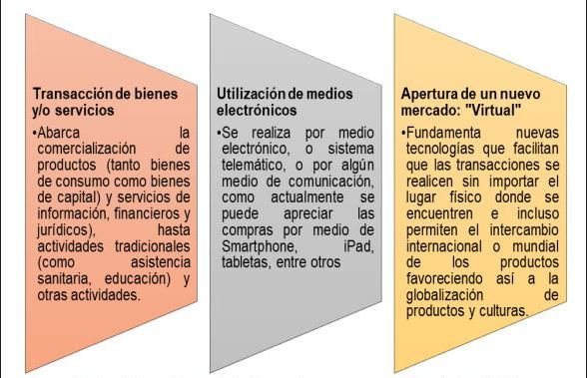Las características del comercio electrónico podemos verlas de manera más clara en esta imagen, elaborada a través de una información recuperada de “Fernández 2002”:

Figura

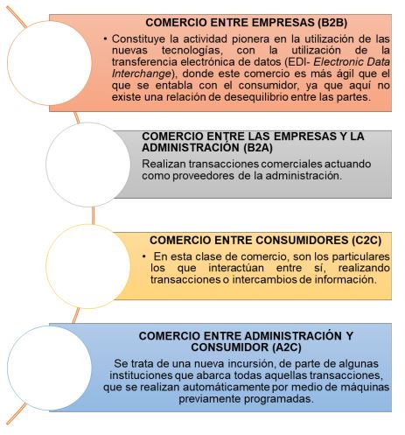De igual manera, para prestar información sobre los tipos de comercio con los que contamos, nos volveremos a basar en una imagen, igualmente basándonos en información recuperada de “Fernández 2002”:

Figura

En cuanto a la regulación, el articulo hace una reseña histórica de lo que han sido los principales convenios entre organismos internacionales para su regulación.

“Las Reglas de París de 1999 sobre Conocimiento de Embarque Electrónico del Comité Marítimo Internacional, los Programas de Computación especialmente diseñados para la Transferencia de Datos Electrónica (EDI), hechos por la Conferencia Marítima y del Báltico (BIMBO) y el Proyecto BOLER0”.

Quiroga (2012) en su artículo “El Estado del arte sobre conceptos fundamentales y uso de herramientas del E- Marketing”, hace un despliegue conceptual y teórico sobre las principales herramientas y plataformas virtuales que impulsan el comercio electrónico, desde los inicios del internet, hasta el boom de las redes sociales.

Para Pacheco (2020), con “Estado del arte del comercio electrónico: creación y desarrollo de un mercado de alcance global”, también hace referencia al origen del comercio internacional, su evolución desde la transferencia de datos, hasta la aparición de la internet.

Luego, se tiene en cuenta la estructura, ventajas, desventajas y clasificación desde diferentes perspectivas, la presentación del comercio móvil, como un nuevo canal de comercialización e interacción entre el vendedor y cliente dentro del comercio electrónico, y la diferencia con respecto al negocio electrónico.

Para Pueyrredon (2019), “Estado del Arte del e-Commerce en América Latina, Desafíos y Oportunidades”, haciendo referencia, no solo el avance desde la oferta, sino, en el cambio de hábitos de los consumidores, tendiendo un promedio del 30% en los últimos años, y con una proyección del 20% sobre los tradicional. Identifica como obstáculos para la región, la falta de una normatividad para la regulación del comercio electrónico en la mayoría de países de Latinoamérica, haciendo necesaria su implementación, la necesidad de un fortalecimiento en la inversión financiera y la unificación del mercado, como ya se realiza en otras regiones del mundo.

CEPAL (2019) en su libro “El comercio digital en América Latina ¿Qué desafíos enfrentan las empresas y cómo superarlos?” señala el incremento del uso del internet producto de la incidencia del comercio de bienes y servicios y la variedad de exportaciones.

Para las empresas, el uso intensivo de Internet, incluido el uso de tiendas en línea y plataformas mundiales de comercio electrónico, está asociado con exportaciones y la diversificación de los mercados, así como con costos de comercio más bajos. En los países en desarrollo, las empresas que venden en las plataformas de comercio electrónico globales se orientan más a la exportación en su negocio: en promedio, el 96 por ciento de los vendedores en plataformas globales exportan, y el 90 por ciento exportan a más de 10 mercados y obtienen 94 por ciento de sus ingresos totales en las plataformas de las exportaciones.

En lo anterior, se hace referencia al aspecto positivo del comercio electrónico, señalando las “bondades” del uso de la internet en las nuevas formas de transacción entre clientes y vendedores, sustentada por la efectividad y eficiencia en estudios de mercado sobre uso e ingresos que se obtienen a través de esta modalidad de comercio.

Ferrari (2017) en “El comercio electrónico en Colombia: barreras y retos de la actualidad”, aborda el impacto del comercio electrónico en Colombia en relación al incremento del PIB y las categorías que se comercializan a través de este medio, se dan a conocer las normas que regulan actualmente las transacciones y, por último, se identifican las barreras y retos que afronta este sector. Ferrari, además, reseña las áreas de mayor incidencia, “La comercialización a través de portales online que tienen mayor receptividad en Colombia está dividida en 3 segmentos: Moda 35%, Viajes 30% y Electrónica y eventos 28%”; y también, considera amenaza, los temores que genera caer en la modalidad de fraude virtual.

Vender en línea se ha convertido en uno de los retos más importantes a la hora de pensar en tiendas online o e-Commerce, ya que no se trata simplemente de una idea o de tener definido un canal para la comercialización de los artículos, sino también los demás aspectos relevantes como la infraestructura necesaria, el plan de marketing, lo cual requiere de una planificación, trabajo continuo y esfuerzo de toda la organización en sí, en donde entra a jugar un papel fundamental las personas o colaboradoras de la compañía, se debe ir más allá, profundizando en temas como:

* Entender que se puede vender de acuerdo con la demanda necesidades de los clientes a nivel nacional e internacional.
* Cuando se trata de artículos físicos, se cuenta con dos vías poca inversión o alta inversión de acuerdo con la estrategia que se defina y alineada a la propuesta de valor que adopte el modelo de negocio.
* Elegir los artículos ideales será un reto también, tener productos novedosos, poco comunes, diferentes, obliga a estar en la búsqueda constante de nuevas ideas, de proveedores, de maneras diferentes de llegar a los clientes y esto debe ir acorde al segmento que definirá el modelo de negocio como resultado de su proceso investigativo.
* Identificar el mercado del modelo de negocio es uno de los pilares fundamentales para dar viabilidad, desarrollo y marcará la pauta hacia donde se enfocarán los esfuerzos de la organización.
* Elegir una adecuada estrategia de promoción de los productos permitirá alcanzar los objetivos de la compañía, lo cual se apoya hoy por hoy en el marketing digital como presencia en redes sociales, blog, e-mail marketing, publicidad pagada, entre otras.
* Hacer atractiva la tienda online requiere de esfuerzos importantes que si bien no se puedan desarrollar de manera inmediata, se deben mapear con el fin de ir integrando en el corto plazo herramientas como App, Chatboot para interacción con el cliente en el momento de visitar la tienda online, avatares en el proceso de servicio al cliente o la realidad virtual “verdadera” para la creación de entornos que le permita interactuar a los clientes, vivir experiencias diferentes, divertidas y se pueda mitigar el riesgo de abandono de compra asociada a la parte táctil.

A partir de todo lo desarrollado, se llega a las siguientes conclusiones; primero, el comercio electrónico parece ser una de las formas más accesibles para realizar negocios, es más, crea un mercado sin límites geográficos, tanto para empresas que ya operan en el mundo real, como para nuevos emprendedores que buscan comerciar por primera vez. Actualmente, el comercio de productos y servicios a través de internet, se lleva a cabo mayormente utilizando dispositivos móviles y redes de conexión inalámbricas. Los consumidores, independientemente de la hora y el lugar, están posibilitados a navegar por cientos de sitios web y realizar compras en línea, a empresas ubicadas en su mismo territorio o de otros países, sin demasiados inconvenientes. En consecuencia, el cliente tiene acceso a más información, ya no se encuentra en una relación de inequidad ante el vendedor, además, cambian fácilmente de proveedor ante los beneficios ofrecidos. Se destaca la variedad de modelos de negocios creados, esto se observó al encontrar 34 escritos académicos que reflejan las oportunidades comerciales que permiten las tecnologías de la comunicación, desde la habilitación del uso civil y comercial de internet hace más de 25 años, tecnología fundamental para la operatoria del comercio electrónico.

# METODOLOGIA

Para definir la metodología que hemos utilizado nos vamos a basar en un modelo en cascada, ya que, creemos que es la mejor forma de abordar este punto, pudiendo, en cada fase de este método ir abordando, escalonadamente los objetivos y el proceso del proyecto.

El método en cascada se basa en una secuencia escalonada de fases en proceso lineal, también conocido como ciclo de vida. Mostramos una pequeña imagen de su elaboración y procedemos a explicar sus diferentes fases basándonos en nuestro proyecto.

## C:\Users\Usuario\Desktop\Modelo_Cascada_Secuencial.jpg Definición y requerimientos

Figura

El objetivo de este módulo es integrar todos los contenidos impartidos a lo largo del ciclo formativo, así como asentar los diferentes lenguajes web estudiados. los alumnos presentarán un trabajo sobre el diseño y desarrollo de una aplicación web que consta de una memoria escrita y una presentación de la misma con un soporte visual.

## Análisis y diseño del software

A la hora de comenzar nuestro proyecto, como hemos aprendido durante el grado, lo siguiente que necesitamos es, basándonos en las funcionalidades que queremos que tenga nuestra aplicación, elaborar mediante las herramientas proporcionadas durante estos dos años, modelo entidad-relación, casos de uso que se nos presentan, diagrama de clases, y por último una base de datos en la cual incluir todos los datos que necesitamos en principio para desarrollar el proyecto. Durante este proceso tenemos algunos cambios de opinión en cuanto al enfoque de alguna de las funcionalidades, lo vamos adaptando, necesitamos que, a la hora de desarrollar el contenido mediante código, lleguemos con las ideas claras en su totalidad para, de esta manera, facilitarnos el trabajo.

## Implementación y pruebas de unidad

En este apartado comenzamos con la elaboración del código de nuestro proyecto, basándonos en todo lo confeccionado en el apartado anterior. Aun teniendo bastante claro previamente los conceptos, a medida que vamos desarrollando, surge pequeños cambios, no significativos, pero que en el momento de anclar los conceptos no fuimos capaces de percibir. El desarrollo de código es una parte bastante laboriosa, trabajando en cierto modo a contra reloj, debido a la falta de tiempo por temas personales, tenemos errores con los cuales luchamos hasta conseguir corregir, elementos que combinan de cierta manera, pero que al final optamos por elegir otra que sea más eficiente y muchas horas de pensar el qué y cómo hacer para que todo termine de la mejor manera posible. Finalmente vamos consiguiendo aclarar todo el proceso, depurando código y viendo que la aplicación va funcionando.

## Integración y pruebas del sistema

Una vez que desarrollamos elcódigo, tenemos la base de datos totalmente revisada y a disposición, llega el momento de probar si todo funciona en el sistema. Vamos realizando pruebas, paso a paso de todas las funcionalidades que expusimos en un principio, y vamos viendo que todo funciona de la manera que esperábamos. El programa responde a la perfección, en cada acción dirige a la pantalla a la que deseábamos, reacciona tal como queríamos que reaccionara y la velocidad de ejecución es bastante buena. En cuanto a la visibilidad de la web por parte del usuario apuntar que quedamos bastante satisfechos con el resultado, una web fácil de entender, clara y con todo lo que necesita el usuario para navegar de forma sencilla

## Operación y mantenimiento

Por último, a la hora de llevar a cabo la ejecución, podemos decir que, a modo de mantenimiento, nos dimos cuenta de pequeños detalles para mejorar no la funcionalidad, sino el entender del usuario, en el mismo momento lo corregimos y todo quedo según lo establecido. La web realiza todo lo que nos propusimos desde el principio, se actualizan listados de ventas, de usuarios, listado de compras, actualización de stocks creación de nuevas marcas, de nuevos productos y ediciones tanto de usuarios, productos y marcas. Todo se actualiza en el momento de realizarlo, de manera que el mantenimiento se realiza de manera automática.

# TECNOLOGÍAS Y HERRAMIENTAS UTILIZADAS EN EL PROYECTO

## Visual Studio Code

Editor de código desarrollado por Microsoft. Cuenta con soporte para depuración de código, y dispone de un sinnúmero de extensiones, dándonos la posibilidad de escribir y ejecutar código en cualquier lenguaje de programación. Entre sus características cabe destacar:

**Multiplataforma:** Característica importante en cualquier aplicación y más si trata de desarrollo. Visual Studio Code está disponible para Windows, GNU/Linux y macOS.

**IntelliSense:** Relacionado con la edición de código, autocompletado y resaltado de sintaxis, lo permitiendo agilidad a la hora de escribir código. Proporciona sugerencias de código y terminaciones inteligentes en base a los tipos de variables, funciones, etc.

**Depuración:** Ayuda a detectar errores en el código. De esta manera, nos evitamos tener que revisar línea por línea a puro ojo humano para encontrar errores. También es capaz de detectar pequeños errores de forma automática antes de ejecutar el código o la depuración como tal.

**Extensiones:** Hemos hablado varias veces por ahora de “extensiones”, ya que, es uno de los puntos fuertes de Visual Studio Code. Es un editor potente, en gran parte por las extensiones. Nos permiten personalizar y agregar funcionalidad adicional de forma modular y aislada.

## MySQL Workbench

Es **un entorno de MySQL gráfico de diseño de bases de datos**, servidores, administración y mantenimiento para el sistema MySQL. Entre sus funciones y características podemos destacar:

Modelado de datos: Permite modelar, gestionar y generar bases de datos de manera visual o gráfica, incluyendo todos los elementos necesarios para realizar modelos con un alto nivel de complejidad.

Esta plataforma permite, además, obtener información o diseño a partir de un producto, con el objetivo de establecer cuáles son sus componentes, cómo interactúan entre sí y cómo fueron creados. Este proceso es conocido como ingeniería inversa o retro-ingeniería.

Editor de tablas: Permite la modificación de todos los aspectos de la base de datos. Esto ofrece facilidades de uso para el proceso de configuración de las tablas, índices, columnas, opciones, permisos y particiones, entre otros elementos.

Migración de bases de datos: Facilita la migración de Microsoft SQL Server, Microsoft Access, PostgreSQL, Sybase ASE y otras tablas, datos y objetos de un sistema de gestión de bases de datos relacionales (RDBMS) a MySQL. Permitinedo la convercsión de las aplicaciones para que puedan ser ejecutaras en MySQL.

Panel de rendimiento visual: Ofrece **una serie de elementos destinados a aumentar el rendimiento de las aplicaciones.** Observar de forma rápida todo lo relacionado con los indicadores clave de productividad, a través del llamado panel de rendimiento visual.

Desarrollo de SQL: Crea y gestiona **las conexiones a servidores de bases de datos,**además del proceso de configuración de parámetros de conexión y la ejecución de consultas SQL en las conexiones de la base de datos, a través del uso del editor incorporado. Este editor también ofrece **un resaltado de sintaxis en color, la reutilización de fragmentos de SQL**, el historial de ejecución y la función de autocompletado.

## PHP

Lenguaje de programación de código abierto muy utilizado especialmente en el desarrollo de aplicaciones y web, este lenguaje de código puede ser incrustado en HTML5 puesto que es un código muy variable favorece el enlace entre la interfaz de usuario y los servidores.

Php se ejecuta directamente en el navegador web, entre las principales características que podemos destacar de Php son la agilidad y la velocidad. Al ser un código abierto y simple es muy sencillo gestionar todas las extensiones que sirven para conservar todos los sitios web de la plataforma actualizados, según se vaya creando diferentes funciones. Puedes usarlo en cualquier tipo de servidor y distintos sistemas operativos virtuales.

PHP puede combinarse otros lenguajes de programación como HTML, CSS o Java. Soporta gran cantidad de bases de datos diferentes, por esta razón es ideal para la creación de web y aplicaciones basadas en bases de datos.

También podrían existir algunos problemas o desventajas al usar este tipo de código, al necesitar un servidor web que realice todo el trabajo, si entraran muchas peticiones seguidas puede darse la posibilidad de que el rendimiento se viera afectado.

## Xaamp

Es un servidor independiente de plataforma de código libre. Nos permite instalar de forma sencilla Apache en tu propio ordenador, sin importar tu sistema operativo (Linux, Windows, MAC o Solaris). Y lo mejor de todo es que su uso es gratuito. Incluye además servidores de bases de datos como MySQL y SQLite con sus respectivos gestores phpMyAdmin y phpSQLiteAdmin. Incorpora también el intérprete de PHP, el intérprete de Perl, servidores de FTP como ProFTPD ó FileZilla FTP Serve, etc. entre muchas cosas más.

## Html

Es un lenguaje de marcado que define la estructura de tu contenido. HTML se basa en una serie de elementos los cuales vamos a utilizar para agrupar diferentes partes del contenido de nuestra web, los cuales se comportarán de una manera determinada, manera, que predefiniremos nosotros mismos.

## Css

Es un lenguaje de marcas cuyo objetivo principal es crear, definir y mejorar el estado de nuestro documento basado en Html. Digamos que Css da forma y estilo a nuestro Html, personalizando nuestra web, y definiendo su visualización. Css nos ha hecho todo el trabajo algo más sencillo con la implementación de su contenido. El contenido de nuestra web siempre va a ser el mismo, pero gracias a Css podremos definir y cambiar todo aquello que queremos ver y que sea visto en nuestra web.

## Bootstrap 5

Este framework nos ha ayudado bastante a la hora de desarrollar nuestro proyecto, bootstrap, combina Css y JavaScript para estilizar los elementos de una página HTML, contiene un abanico mucho más amplio que el mero hecho de, solamente, cambiar el color de botones o enlaces. Gracias a los componentes que nos ofrece, nos ha sido mucho más sencillo hacer llegar la información.

Bootstrap está compuesto de un conjunto de archivos Css y JavaScript, mediante los cuales podemos especificar las características de los elementos con los que contamos a la página. Además, cuenta con una serie de características con la posibilidad de poderse implementar en un sitio web. El amplio abanico que nos proporciona nos ha sido de gran ayuda para elaboración de nuestro proyecto.

# PLANIFICACIÓN, DIAGNÓSTICO Y CONTEXTO LABORAL

Abordaremos la planificación del proyecto realizando un diagrama de Gantt para poder sacar conclusiones sobre las estimaciones de tiempo que ocupará cada una de las tareas antes de comenzar el proyecto y el tiempo que realmente se ha invertido en cada una de ellas una vez finalizado el proyecto.

## Diagrama de Gantt

Figura

Analizando el gráfico superior, en el cual se muestra la estimación y el tiempo real invertido en cada tarea, podemos determinar que como era de esperar existe una desviación notable entre ambas medidas. A continuación, intentaremos dar una explicación coherente a dicha desviación para entender los motivos que nos han llevado a esta situación e identificar las razones que nos empujaron a estimar a la baja cada tarea para así llegar a unas conclusiones tangibles que nos permitan mejorar en futuros proyectos:

**Planificación:** Con una desviación de tres días respecto a la estimación inicial queda claro que se estimó a la baja esta tarea y todo lo que conlleva. Al tratarse del primer proyecto se ha tenido que modificar en diferentes momentos debido a cambios en las tareas posteriores. La planificación es quizás el punto más importante a la hora de desarrollar una aplicación y para futuros proyectos se debe de afinar su estimación ya que una buena planificación puede evitar los cambios en las fechas de entrega de cada una de las piezas que componen una aplicación.

**Análisis:** En esta tarea solo nos desviamos un día respecto a la estimación inicial. Esto se debe a que desde un primer momento se tuvieron muy claros los objetivos que se querían alcanzar en este proyecto y, salvo alguna modificación puntual, podríamos concluir que la estimación fue bastante acertada.

**Diseño:** El diseño es otra de las tareas que no se han desviado mucho respecto a la estimación inicial. El motivo es el mismo que la tarea anterior, al tener claros los objetivos de la aplicación desde el principio ha resultado más sencillo diseñar cada una de las pantallas, flujos, casos de uso y objetos que componen nuestro proyecto.

**Implementación:** Quizás es la tarea que más modificaciones ha sufrido desde su estimación. Al desarrollar una aplicación, sobre todo teniendo en cuenta que es el primer proyecto desarrollado, la implementación de la solución es algo que inevitablemente evoluciona y cambia en el ciclo de vida de cualquier proyecto. Las causas pueden ser de lo más diversas: obstáculos técnicos, falta de tiempo, desconocimiento de ciertos problemas estructurales que se presentan a lo largo del desarrollo… todo ello hace que constantemente se tenga que refactorizar el código para adaptarlo a las nuevas necesidades o estructura. Como resultado una desviación de cuatro días no es algo grave ya que en proyectos reales se cuenta con ciertos días durante la estimación para poder realizar dichas refactorizaciones y cambios.

**Documentación:** Con una desviación de 6 días se puede observar que se estimó a la baja el tiempo que se debe invertir en realizar una documentación completa. Aunque se comenzó a documentar días antes de lo estimado, en el momento de la entrega del proyecto, aún se podrían mejorar ciertos aspectos. Documentar es una tarea tediosa y repetitiva, pero es el pilar de cualquier proyecto ya que es lo único que nos permite conocer la aplicación sin necesidad de bucear en el código. En futuros proyectos no se debe de tener en cuenta que una buena documentación conlleva la inversión de bastante tiempo que no podremos dedicar en otras tareas, por lo cual se debe de afinar su estimación.

**Test:** La tarea que más desviación acumula respecto a lo estimado. El principal motivo es el desconocimiento de cómo se debe de testear una aplicación con las características y tecnologías que se han utilizado en el desarrollo del proyecto. Finalmente se ha optado por realizar pruebas manuales sobre cada flujo o caso de uso, ya que tras investigar las opciones disponibles para todas las soluciones era necesario utilizar frameworks o librerías que desconozco y tendría que invertir bastante tiempo en aprender su uso. En futuros proyectos el desarrollo debe ir ligado al testing y estimar de forma más exhaustiva el tiempo que tomará en cada caso de uso.

## Análisis DAFO

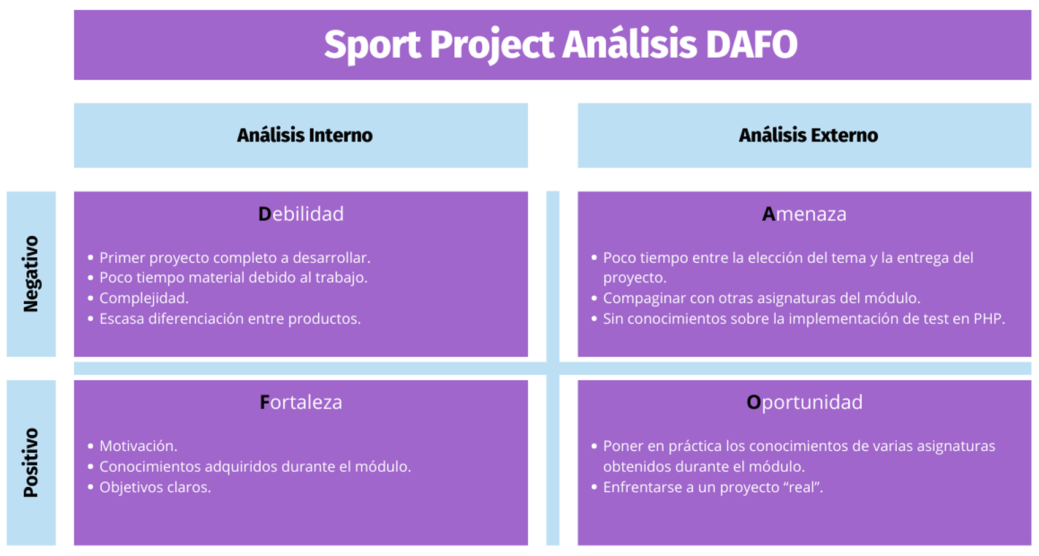El análisis DAFO nos permite identificar los puntos fuertes y las debilidades que puede presentar nuestro proyecto.

Figura

El análisis DAFO arroja exactamente los resultados esperados, la aplicación presentaba desde su inicio **debilidades y amenazas** propias de este tipo de proyectos.

El principal problema ha sido no disponer del tiempo necesario, por un lado, solo se ha dispuesto de un mes y medio desde que se aceptara la temática de la aplicación hasta su fecha entrega, si a esto le sumamos al tiempo dedicado a otras asignaturas del módulo, los errores y cambios propios de realizar un primer proyecto, y el tiempo consumido por mi propio trabajo, como resultado obtenemos que no se ha podido dedicar el tiempo deseado para desarrollar un mejor proyecto.

Sin embargo, las principales **fortalezas y oportunidades** que presentaba el proyecto han sido los motivos que han propiciado su finalización. Las ganas de aprender, de poner en práctica lo aprendido durante el módulo, y el poder enfrentarse a los problemas que en un futuro se presentarán como desarrollador de software, han sido muy motivadores para avanzar día a día, y presentar una aplicación de la cual me siento orgulloso y espero aprovechar todo lo aprendido en mi futuro laboral.

# ANALISIS

En este apartado empezaremos hablando de los requisitos funcionales y no funcionales con los que cuenta nuestra aplicación, detallaremos y explicaremos brevemente los diferentes casos de uso que se nos presentan, y por último expondremos el diagrama de entidad-relación y el diagrama de clases a partir del cual hemos creado nuestro proyecto.

## Requisitos funcionales

Nuestra aplicación nos brinda un soporte funcional los cuales vamos a detallar más específicamente un poco más abajo, en este mismo apartado con los casos de uso. A groso modo podemos puntualizar que la funcionalidad consiste en que una vez un usuario de la web lleve a cabo la opción que se le brinda de registrarse, y que es un requisito fundamental para acceder, dependiendo de, si tiene permisos concebidos de administrador o cliente, podrá llevar a cabo una serie de funciones. Un administrador podrá consultar las ventas y usuarios de la web, editar su perfil personal, y gestionar los productos disponibles y las marcas de éstos, teniendo la posibilidad de editar ambos e incluso crear nuevos productos y marcas. Por otro lado, si los permisos son de usuario cliente, éste tendrá la posibilidad de navegar por la web, realizar compras, añadiendo y eliminando artículos del carrito, tendrá la posibilidad de editar su propio perfil y por último contará con la posibilidad de acceder a un listado de sus compras realizadas, donde ver los detalles de éstas.

## Requisitos no funcionales

En este punto vamos a comenzar hablando de la seguridad, seguridad con la que cuentan los usuarios sobre la privacidad de sus datos, siendo clientes, únicamente podrá visualizar sus datos personales, sus compras, y navegar por la web con total tranquilidad. Si desea abandonar la web, con el botón de “logout” cerrará su sesión. En cuanto al usuario administrador tendrá acceso a listado de clientes y ventas, pero no podrá editar ninguno de estos listados, al igual que solamente podrá editar su propio perfil de usuario. En cuanto a los productos y marcas, podrá editarlos y crearlos, con la posibilidad de resetear si algo no le convence y dejar todo tal como se encontraba. Igualmente, podrá, una vez finalizado sus acciones, abandonar la web pulsando en el botón “logout”.

Por otro lado, y terminando con la seguridad, la clave de acceso (contraseña) queda oculta, y no mostrable únicamente para el propietario de cada perfil.

En cuanto a navegación, el paso de una pantalla a otra se realiza de manera bastante eficiente, la edición de perfiles, productos y marcas igualmente. Las compras son bastante efectivas, tanto el añadir carrito como el eliminar productos de éste, y de igual manera la validación de la compra, saltando un mensaje de confirmación en el momento que se realiza la misma.

A destacar como último punto la comodidad para el cliente de que, si el producto mostrado no dispone de stocks la web no nos dará la opción de añadir al carrito, marcará como producto “sin stocks”.

## Caso de uso 1: Registro

Figura

Una vez que accedamos a nuestra página web, encontraremos una pantalla principal, en la que, ofrecemos la posibilidad de login, contando con un acceso donde rellenar los campos de “Email” y “Contraseña”. Es un requisito para acceder a la web estar registrado, si el cliente no lo está, en esta pantalla de inicio, en la parte inferior contamos con un botón verde en el centro de la pantalla, en el cual si cliqueamos nos llevará a otra pantalla, llamada registro de usuario. En ella, rellenaremos todos los datos que nos pide el formulario, pudiendo, resetear si queremos variar algo, o bien, guardar la información. Una vez guardada la información, el nuevo usuario quedará registrado en la web, y podrá navegar con total normalidad.

## C:\Users\Usuario\Desktop\Proyecto\CASOS USO\Login.drawio.pngCaso de uso 2: Login

Figura

Cuando accedemos a nuestra web, ya una vez que estamos registrados, nos pedirá que iniciemos sesión para acceder a ella. Iniciaremos sesión con nuestro “Email” y “Contraseña” predefinidos en el momento del registro.

Si somos usuarios con permisos de administradores nos llevará a una página principal donde lo que vemos en primer lugar es el listado de ventas. Si somos usuarios con permisos de cliente, nos llevará a una vista principal donde podemos ver los productos, con imágenes con los que contamos en la web.

## C:\Users\Usuario\Desktop\Proyecto\CASOS USO\Logout.drawio.pngCaso de uso 3: Logout

Figura

Una vez realizado el proceso de login, explicado en el punto anterior, el usuario, tanto sea administrador, como cliente, tendrá la posibilidad de salir de la web, cerrando su sesión de usuario. Para ello, tan solo tendría que ir, a la barra de tareas de la parte superior, y hacer clic en el botón que se encuentra en la parte derecha de esta barra “Logout”, el cual nos devolverá a la pantalla inicial de acceso a la web.

## C:\Users\Usuario\Desktop\qwewewrwew.JPGCaso de uso 4: Usuario administrador, gestión de ventas

Figura

Al hacer login un usuario con permisos de administrador, le dirige, como ya sabemos a la vista principal, donde se encuentra un listado de ventas. En este listado al final de cada venta vemos una columna llamada “acciones”, con una lupita. Se hacemos clic sobre esa lupita nos llevará a los detalles de la venta, donde podremos ver los productos que se han adquirido en esa venta, información sobre esos productos y el total de dicha venta.

## C:\Users\Usuario\Desktop\cff.JPGCaso de uso 5: Usuario administrador, gestión de clientes

Figura

Al hacer login un usuario con permisos de administrador le dirige a vista principal. Si hacemos clic en el apartado clientes, el cual se encuentra en la barra superior, nos lleva a un listado de usuarios, donde podemos ver los usuarios con los que cuenta la web registrados.

## C:\Users\Usuario\Desktop\iiiiiiiiiiiiiiiiiiiiiiiiii.JPGCaso de uso 6: Usuario administrador, editar su perfil

Figura

Al hacer login un usuario con permisos de administrador le dirige a vista principal. Si hacemos clic en el apartado usuarios, el cual se encuentra en la barra superior, nos lleva a un listado de usuarios, donde podrá editar su propio perfil.

## C:\Users\Usuario\Desktop\CapAASSDADASDFSDAGTRHYSDFGSERDYHTJJDGFtura.JPGCaso de uso 7: Usuario administrador, gestión de marcas

Figura

Al hacer login un usuario con permisos de administrador le dirige a vista principal. Si hacemos clic en el apartado marcas nos llevara a una pantalla donde podremos ver un listado de marcas. Cada marca de este listado puede ser editada, clicando en la parte derecha, en una columna llamada acciones, la cual cuenta con un lápiz para cada edición de cada marca. Por otro lado, tenemos la posibilidad de crear una nueva marca, clicando en el botón que está situado a la derecha de la pantalla con el nombre editar. Este nos llevará a una pantalla donde rellenar los campos requeridos para la nueva marca, y poder guardarla haciendo clic en el botón guardar.

## C:\Users\Usuario\Desktop\Captura.JPGCaso de uso 8: Usuario administrador, gestión de productos

Figura

Al hacer login un usuario con permisos de administrador le dirige a vista principal. Si hacemos clic en el apartado productos nos llevara a una pantalla donde podremos ver un listado de productos. Cada producto de este listado puede ser editada, clicando en la parte derecha, en una columna llamada acciones, la cual cuenta con un lápiz para cada edición de cada producto. Por otro lado, tenemos la posibilidad de crear un nuevo producto, clicando en el botón que está situado a la derecha de la pantalla con el nombre editar. Este nos llevará a una pantalla donde rellenar los campos requeridos para el nuevo producto, y poder guardarla haciendo clic en el botón guardar.

## C:\Users\Usuario\Desktop\Captura.JPGCaso de uso 9: Usuario cliente, gestión de compras

Figura

Al hacer login un usuario con permisos de cliente, le dirige, como ya sabemos a la vista principal, donde se encuentra la página de inicio, que muestra los productos con los que cuenta nuestra web, y que puede adquirir. El cliente podrá adquirir el producto que desee haciendo clic en el botón “agregar carrito”, que se encuentra debajo de cada imagen y descripción del producto (si contamos con stock, si el producto no está en stock nos saldrá un botón que no tenemos posibilidad de hacer clic en él, y que lleva una descripción de “sin stock”. Este producto seleccionado se añadirá directamente al carrito de compra, que los tenemos a la izquierda de nuestra pantalla. Una vez seleccionado un producto, podremos seleccionar otros que deseemos comprar, eliminar algún producto seleccionado, pulsando el botón de eliminar, o bien, finalizar nuestra compra presionando en el botón que tenemos también a nuestra izquierda de color verde llamado “comprar”. Una vez que clicamos en ese botón la compra se habrá realizado, la web lanzará un mensaje de aviso de compra realizada, y esta compra pasará directamente al listado de compras realizadas por el cliente.

## C:\Users\Usuario\Desktop\SSSSSSSSSSSSSSS.JPGCaso de uso 10: Usuario cliente, gestión de pedidos

Figura

Al hacer login un usuario con permisos de cliente, le dirige, como ya sabemos a la vista principal, donde se encuentra la página de inicio. Si el cliente hace clic en el apartado “mis pedidos” situado en la barra superior de tareas, le dirigirá a una pantalla donde puede ver el listado de pedidos finalizado que lleva realizados hasta el momento. Además, el cliente podrá ver los detalles de dichas compras, haciendo clic en la lupita con la que cuenta cada uno de los pedidos en la parte izquierda, en la columna acciones. Aquí verá los detalles del pedido, productos, precio y fecha.

## C:\Users\Usuario\Desktop\TRGRTWEGHGSRDF.JPGCaso de uso 11: Usuario cliente, editar perfil

Figura

Al hacer login un usuario con permisos de cliente, le dirige a la vista principal, donde se encuentra la página de inicio. Si el cliente hace clic en el apartado “mi perfil” situado en la barra superior de tareas, le dirigirá a una pantalla donde podrá editar su propio perfil, modificando los campos que le sean permitidos, y guardando dicha modificación haciendo clic en el botón guardar de color azul situado en la parte inferior derecha de la pantalla. Si, por el contrario, desea eliminar lo creado, simplemente presionando el botón situado en la parte baja izquierda de la pantalla llamado resetear, volverá todo al estado en el que se encontraba anteriormente.

## C:\Users\Usuario\Desktop\Proyecto\Diagrama entidad-relacion.drawio.pngDiagrama entidad relación

Figura

## C:\Users\Usuario\Desktop\Proyecto\DIAGRAMAS DE CLASES\Diagrama de clases(configuracion_controladores y configuracioon_repositorio.drawio.pngDiagrama de clases

Figura

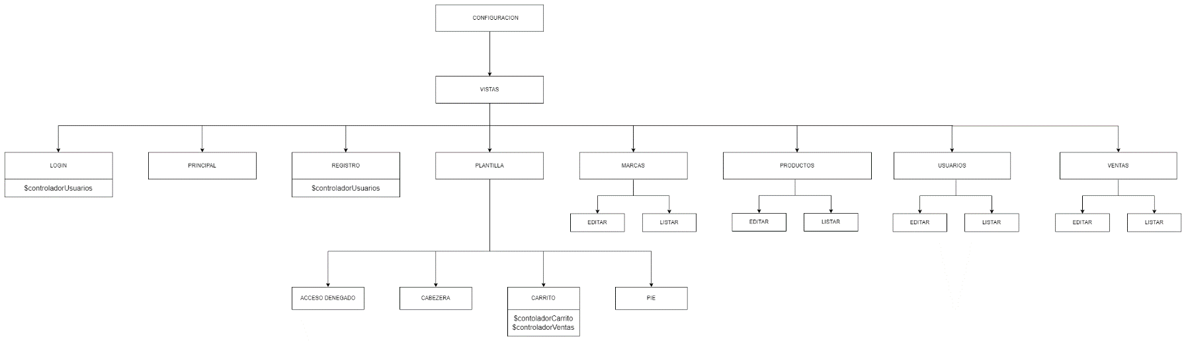

Figura

# C:\Users\Usuario\Desktop\Proyecto\DIAGRAMAS DE CLASES\Diagrama calses (configuracion_modelos).drawio.pngDISEÑO

Figura

Implementaremos el proyecto haciendo uso de la arquitectura MVC (Modelo-Vista-Controlador). Esta arquitectura divide el desarrollo en distintas capas, las explicaremos en el orden en el cual interactúan entre ellas:

* **Controlador:** es el punto de entrada para que el usuario interactúe con la aplicación. Una vez recibida una petición, por ejemplo, desde un navegador web, esta capa se encargará de realizar la lógica de negocio necesaria para interactuar con los datos (Modelo) y/o retornar un resultado al usuario (Vista).
* **Vista:** En esta capa se localiza el contenido que se le mostrará al usuario cuando realiza una petición a nuestra aplicación.
* **Modelo:** Es la capa encargada de interactuar con los datos de nuestra aplicación, por ejemplo, un sistema gestor de base de datos. En nuestro proyecto esta capa contiene además otra capa interna llamada Repositorio la cual se encarga de transformar los objetos de la capa del controlador a las consultas SQL necesarias y viceversa.

Por ejemplo, cuando el usuario ingrese a una URL, por ejemplo hhtp:/localhost, haciendo uso de su navegador web el **controlador** recibe la petición y muestra en primer lugar la página de login **(vista).** Una vez que el usuario introduce sus datos de acceso y hace clic en el botón login nuestro navegador lanza una nueva petición hacia nuestra aplicación de tipo POST. Que vuelve a ser interceptada por nuestro **controlador.** A continuación, nuestro **controlador** llama a la capa de **modelo** concretamente a un objeto de tipo **repositorio** el cual realiza las acciones necesarias en base de datos para comprobar si el usuario existe y su contraseña es correcta. Con el resultado retornado por el **modelo** (**repositorio)** nuestro **controlador** monta una nueva vista según exista el usuario o no y la retorna al navegador web.

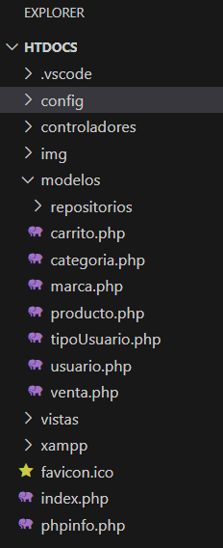

Figura

## Vistas

Comenzaremos a explicar nuestra aplicación desde la capa de vista ya que será como el usuario interactúe con ella:

* **login.php:** Se encargará de controlar el acceso a nuestra aplicación. Solicita los datos del usuario y comprueba si existe en base de datos para permitir su acceso a la página principal. Su diseño se muestra en la **Figura 22**.

**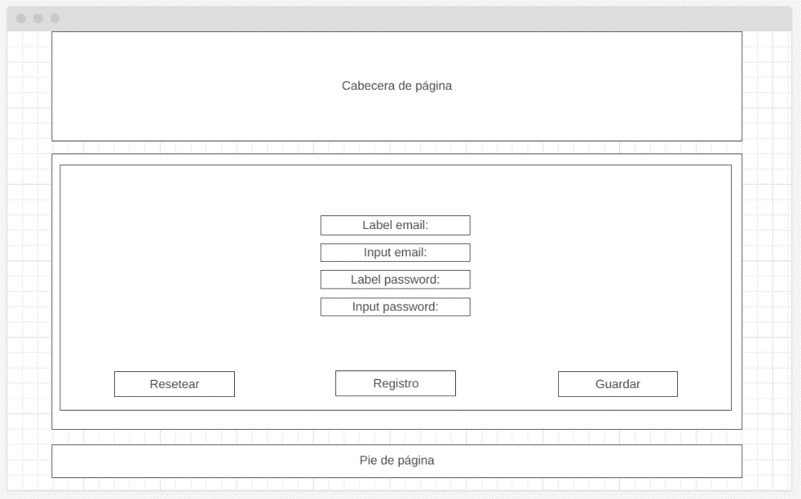**

Figura

* **registro.php:** En caso de que el usuario no se encuentre registrado, puede registrarse haciendo clic en **Registro** de la vista anterior. Se redirigirá a la página de registro la cual valida que todos los campos son correctos al hacer clic **guardar** e inserta el usuario en base de datos. A continuación, el usuario es redirigido a la página principal. Su diseño se muestra en la **Figura 23**.

**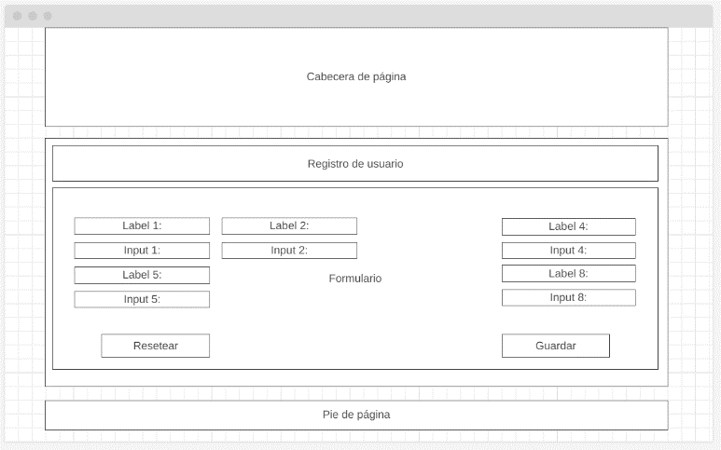**

Figura

* 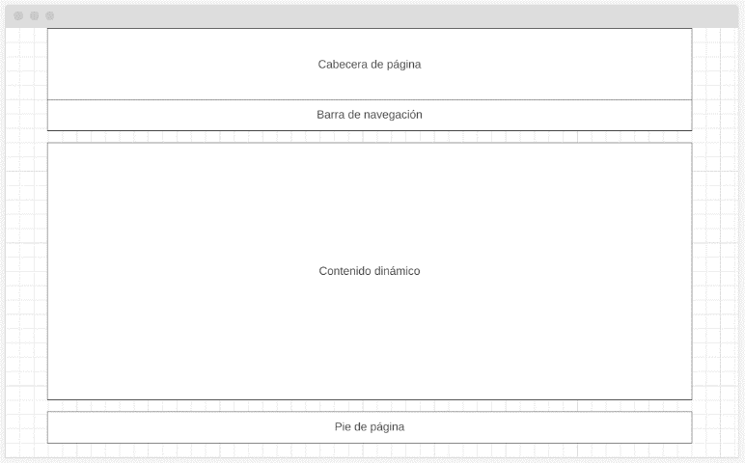**index.php:** Es la vista principal de nuestra aplicación y quizás la más importante de todas ellas. Se encargará de mostrar el contenido al usuario de forma dinámica. Se compone mediante una plantilla en la cual se incluirán distintos apartados según el usuario logueado (Administrador o Cliente). Podemos ver la estructura de la plantilla en la **Figura 24** para un Administrador y en la **Figura 25** para un Cliente**.**

Figura 25



Figura 24

* **Páginas de tipo listado:** existe una página de tipo listado para cada entidad presente en la aplicación. El usuario de tipo cliente solo podrá acceder al listado de ventas en al cual solo se le mostrarán las compras realizadas por el (sus pedidos). Por otro lado, el usuario de tipo administrador podrá acceder al listado completo de todas las entidades (ventas, usuarios, marcas y productos).

**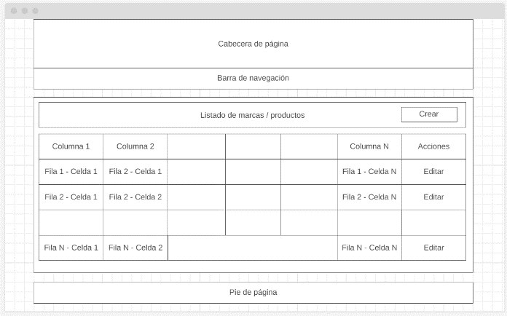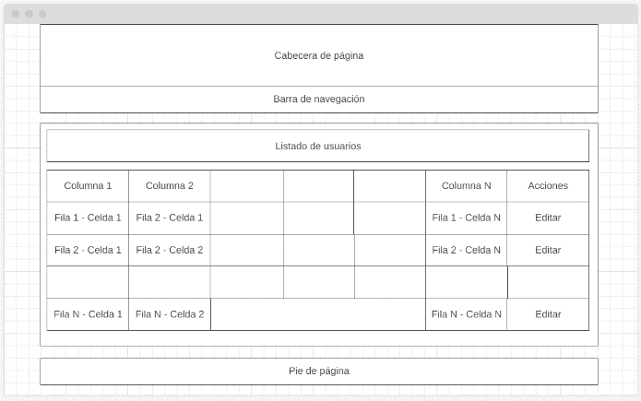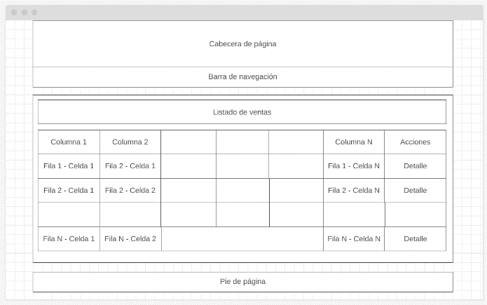**

Figura 28

Figura 27

Figura 26

* **Páginas de tipo edición:** también existirá una página de tipo edición para cada entidad presente en la aplicación. Se accederá a ellas desde las páginas de listado al hacer clic sobre la columna detalles del registro en cuestión. El usuario de tipo cliente solo podrá acceder a la edición (en este caso ver el detalle) de cada una de las compras realizadas y a la edición de su perfil desde la barra de navegación. Por otro lado, el usuario de tipo administrador podrá acceder a la edición de todas las entidades (ventas, usuarios, marcas y productos). Estas páginas también se usarán para crear nuevos registros de las entidades marcas y productos al hacer clic en el botón **crear** desde la vista de su listado.

**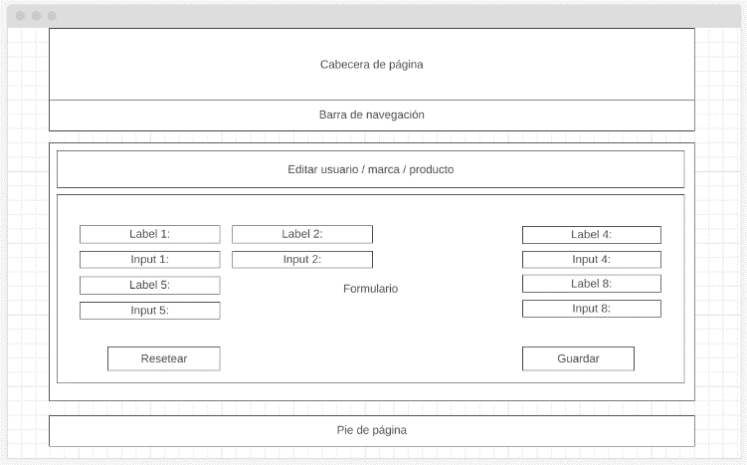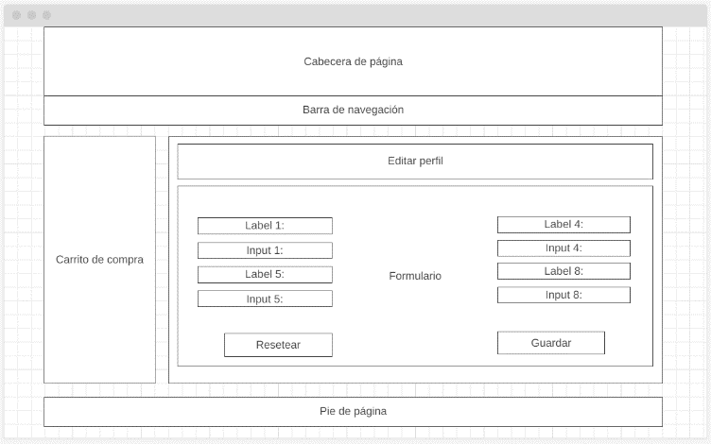**

Figura 30

Figura 29

* **principal.php:** Cuando un usuario de tipo cliente hace login en la aplicación se le mostrará la vista principal. Esta vista contiene un listado de los productos existentes informando de su precio, stock… el usuario puede agregar o eliminar productos del carrito y finalizar compra cuando lo tenga decidido.

**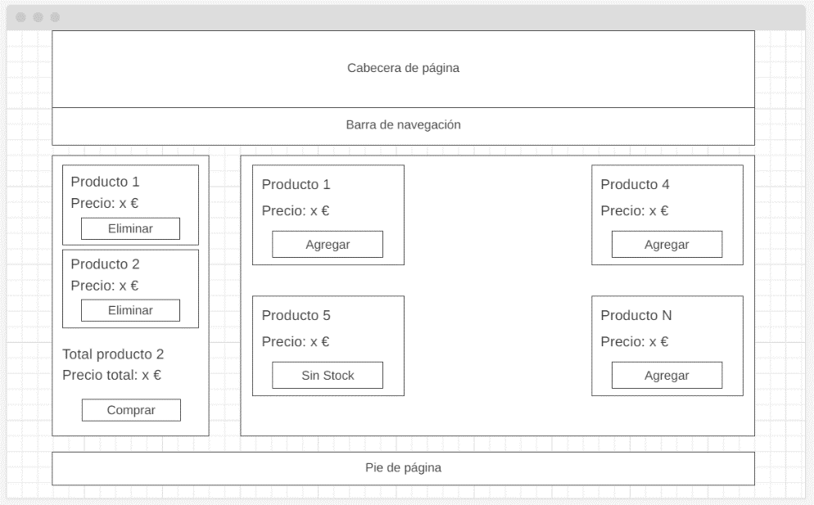**

Figura 31

## Controladores

Cada entidad de nuestra aplicación tendrá un controlador con métodos comunes y necesarios para acceder a sus atributos, mostraremos en la Figura 11 como se implementa un controlador común para la entidad productos ya que los comentarios sobre código son bastante descriptivos.

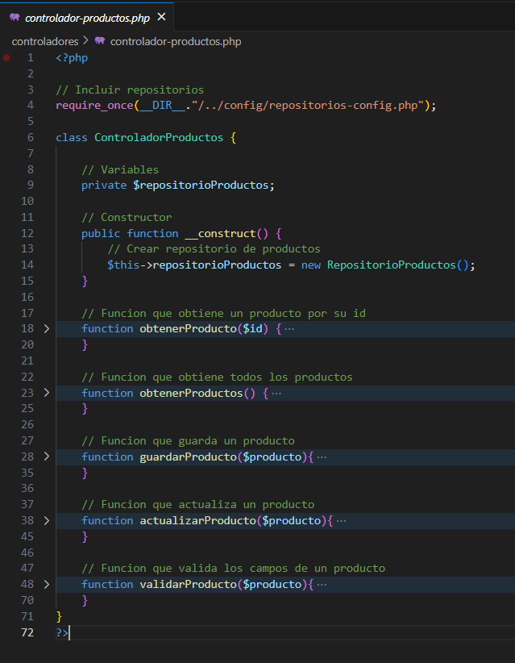

Figura 32

Algunos controladores tienen métodos específicos:

* **ControladorUsuarios:**
  + **obtenerUsuarioPorEmailYContrasena:** la vista de **login** hace uso de esta función para comprobar si existe el usuario.
* **ControladorVentas:**
  + **finalizarVenta:** recibe los datos del usuario y los productos que tiene en el carrito para finalizar y persistir una venta en base de datos.
  + **obtenerProductosVenta:** obtiene los productos de una venta por su id.
* **Controlador carrito:** este controlador es más específico. Cuando un usuario hace login se inicia una sesión en nuestro servidor, en esta sesión se almacenan los datos del usuario logueado, los artículos que tiene en el carrito… este controlador se encarga de la lógica necesaria para manejar el carrito existente en la sesión. En el **anexo** de este documento mostraremos su implementación ya que es bastante descriptiva.

## Modelos

La capa modelos de nuestro proyecto contendrá dos tipos de clase:

* **Clases modelo:** representan los objetos de base de datos. Contienen los mismos atributos que tienen definidas las tablas en MySql, además de un constructor, proporciona un método para acceder a cada uno de ellos.

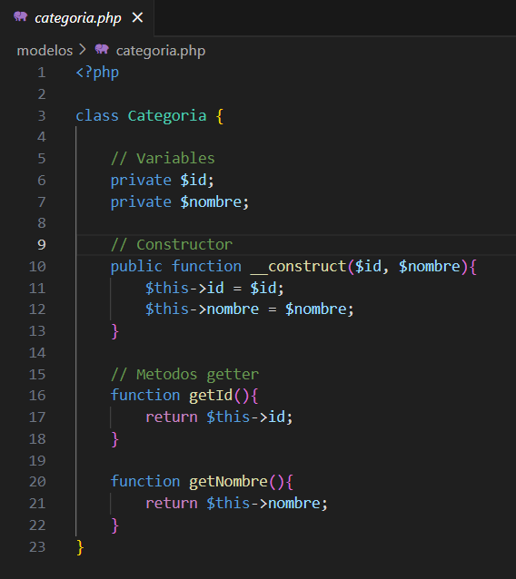

Figura 33

* **Clases repositorio:** se utilizarán para acceder a base de datos. Cada método creará una conexión (La conexión se realiza haciendo uso de un método común en la clase padre **conexión** de la cual heredan todos los repositorios), realizará las consultas SQL necesarias y mapeará el resultado a un objeto de tipo **modelo (clases modelo)** para retornarlos al controlador y siga el flujo de la aplicación. Cada método también controlad que pueda producirse algún error durante la ejecución de la consulta y arrojará una **excepción** en caso errores. La **Figura 34** muestra un ejemplo descriptivo de como se realizan las consultas.

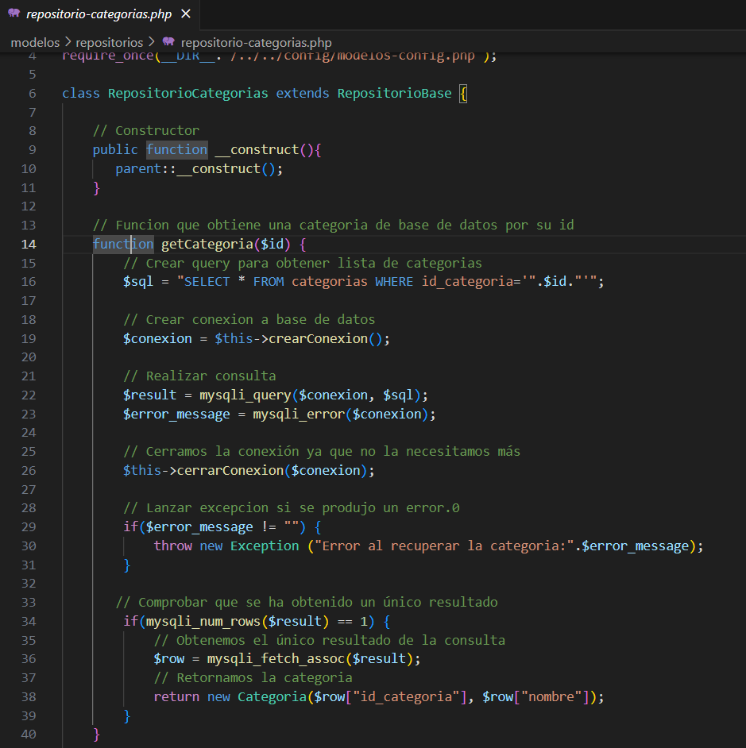

Figura 34

# DESPILEGUE Y PRUEBAS

Al realizar la aplicación con PHP y HTML nativo no es posible generar un ejecutable o archivo desplegable. En el manual de instrucciones (Ver apartado Anexos) se encuentra ilustrado paso a paso que se debe de hacer para ejecutar la aplicación, sin embargo, resumiremos lo básico:

* Tener instalado **XAAMP** y arrancar tanto **Apache** como **MySQL**.
* Copiar el contenido de la carpeta sportproject.zip al directorio **htdocs** de nuestro **Apache**.
* Abrir **PhpMyAdmin** y ejecutar el script de base de datos **sportproject\_database.sql**.
* Abrimos un navegador web y nos dirigimos a la URL **http://localhost**.

Vamos a demostrar la funcionalidad de nuestra web apoyándonos en imágenes capturadas, explicando brevemente cada función. Sin más, comenzamos.

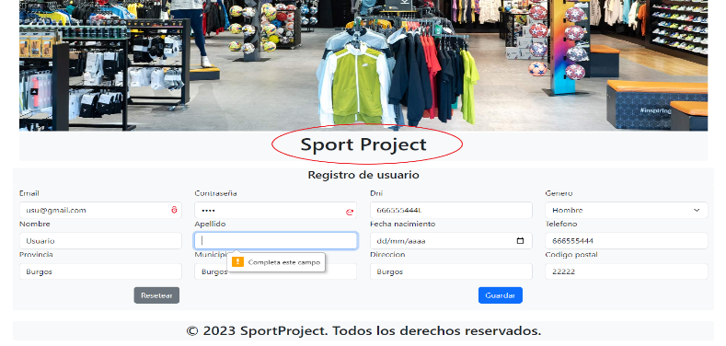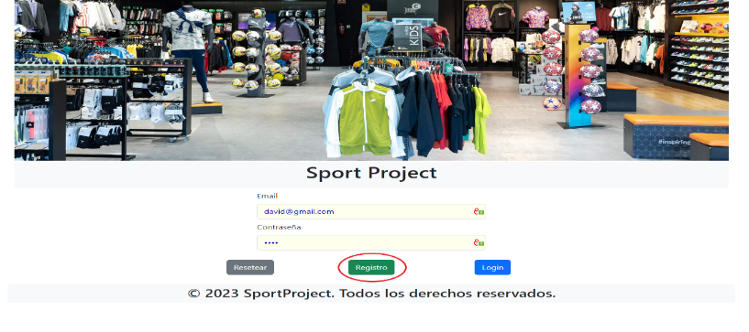Para navegar en nuestra web es requisito fundamental estar registrados:

Figura 35

Figura 36

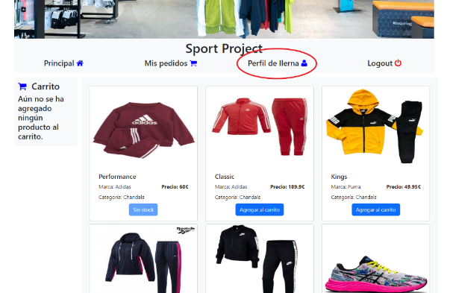Seleccionamos el botón de registro, señalado en **Figura 35**, navegaremos a la pantalla de **registro** de usuario, que podemos observar en **Figura 36**. Rellenaremos todos los campos obligatorios (marcados con \*), y al hacer clic en Guardar nos redirigirá a la pantalla principal. Si algún campo obligatorio no ha sido rellenado, nos mostrará un cartel informativo como vemos en **Figura 36**. Si queremos limpiar el formulario haremos clic en el botón **Resetear**.

Figura 37

Una vez hayamos realizado el registro, el usuario podrá empezar a navegar por la web con su propio perfil como vemos en la **Figura 37**.

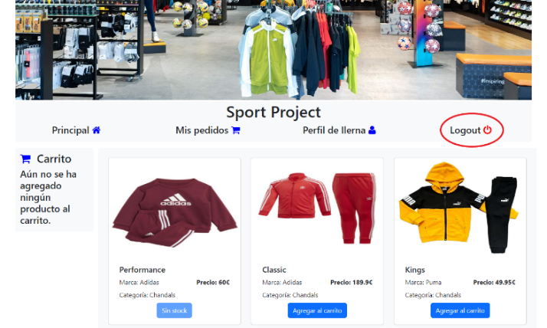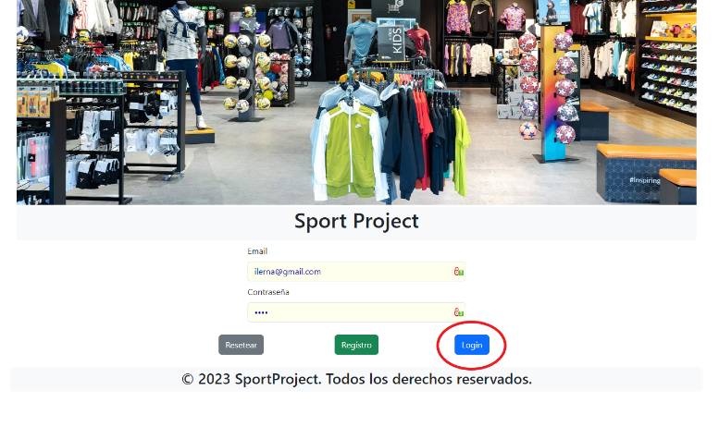Antes de profundizar en las funciones que pueden realizar los usuarios, dependiendo si tienen permisos de administradores o de clientes, vamos a ver la función que tienen en común para iniciar sesión en la web (**login**), como la función de cerrar sesión a la hora de abandonar la web (**logout**).

Figura 39

Figura 38

La **Figura 38** uno corresponde al momento que accedemos a la web, estando registrados como usuarios, para acceder facilitaremos nuestro correo electrónico y contraseña predefinido en el momento del registro, una vez completos estos campos pincharemos en el botón **Login** que vemos en la **Figura 38**. Nos dirigirá, dependiendo de si tenemos permisos de administradores o de clientes a una pantalla u otra, que explicaremos más detalladamente en los siguientes puntos.

Por otro lado, una vez estemos en la web y deseamos salir tenemos la posibilidad de cerrar sesión, haciendo clic en el botón **Logout** que vemos en la **Figura 39**. Si usamos ese botón cerraremos sesión y la web nos redirigirá a la pantalla que vemos en la **Figura 38**.

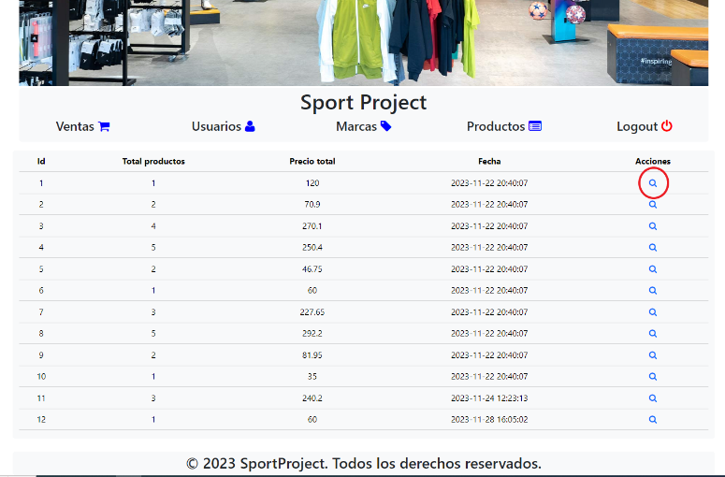Seguidamente vamos a ir con las funciones de un usuario con permisos de administrador.

Figura 40

Cuando un usuario administrador hace login le dirige a esta pantalla principal que vemos en la **Figura 40** con un listado de ventas. Estas ventas pertenecen al apartado ventas que vemos en la barra de tareas que tenemos justo debajo del nombre de la página Sport Project. Esta barra de tareas además cuenta con diferentes apartados que seguidamente explicaremos, usuarios, marcas, productos y logout.

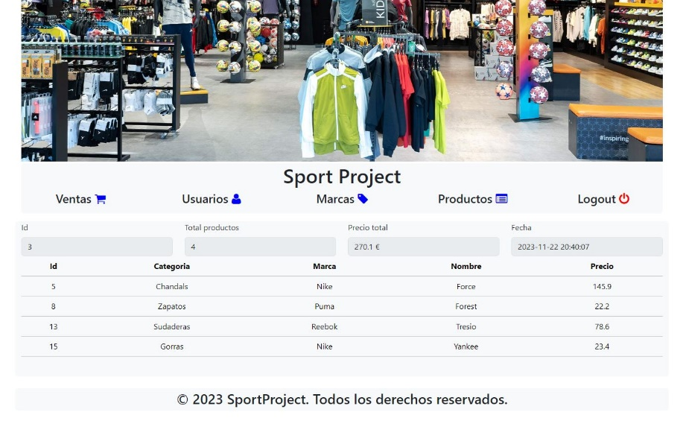La página principal de usuario administrador nos muestra este listado de ventas que vemos en la **Figura 40**. Si clicamos en la barra acciones en la lupita con la que cuenta cada venta al final de su descripción, señalado en la **Figura 40** con un círculo rojo, nos llevara a poder ver los detalles de esa venta, como mostramos en la **Figura 41** que viene a continuación.

Figura 41

En esta pantalla vemos los detalles de la venta, total de productos, precio total, fecha y los detalles de cada producto que han intervenido en la venta.

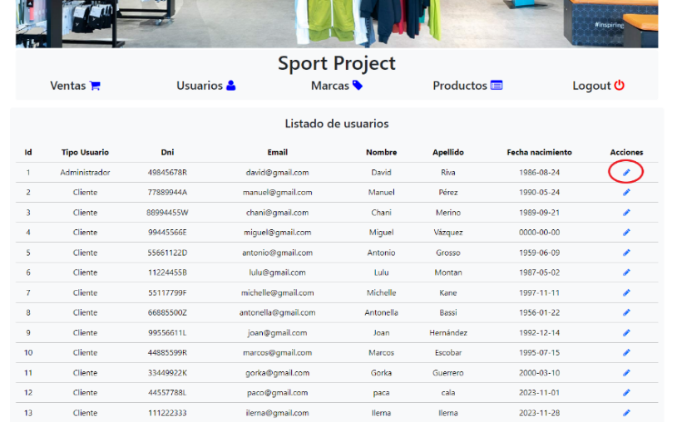A continuación, pasamos al apartado usuarios.

Figura 42

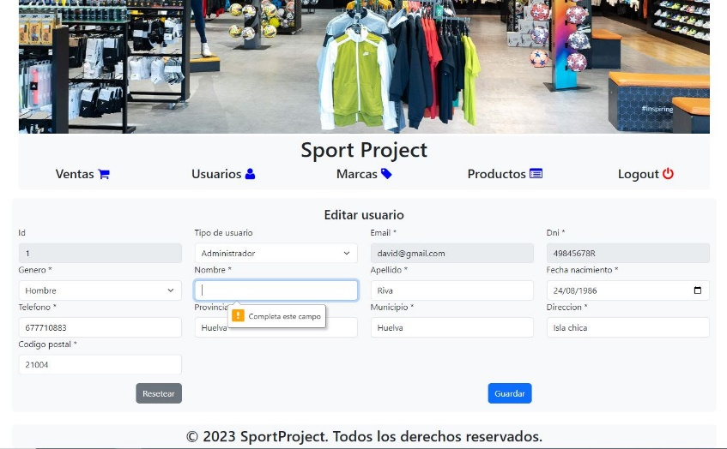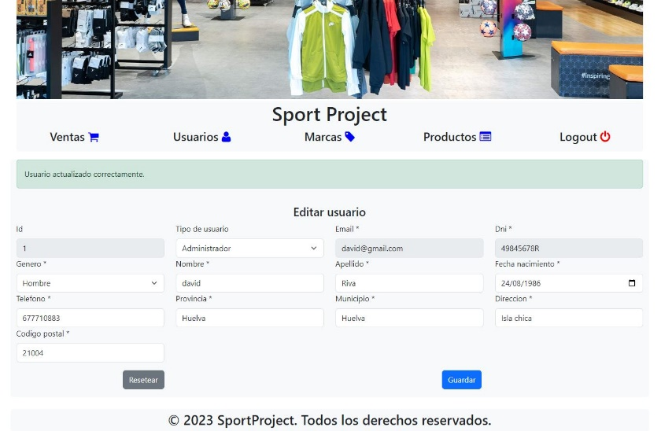 Haciendo clic en el apartado usuarios, nos dirigiremos a la pantalla mostrada en la **Figura 42**, mostrándonos un listado de usuarios registrados actualmente en la web. Tenemos la posibilidad siendo administradores de editar el perfil de estos clicando al final de cada usuario en el lápiz de la columna acciones.

Figura 44

Figura 43

Si queremos editar un usuario, al clicar en el lápiz nos llevará a la pantalla de la **Figura 43**. Aquí tenemos todos los campos que podemos editar, siempre que editemos tendremos que rellenar todos los campos que obligatorios (señalados con \*), sino lo hacemos y queremos guardar, nos saltará ese mensaje que vemos en la **Figura 43**. Una vez que estén todos los campos completos, le daremos a **Guardar** botón que vemos en la **Figura 44**, y la web nos confirmará que la acción ha sido realizada correctamente con un mensaje en color verde. Por último, si nos arrepentimos de los cambios realizados podremos deshacerlos haciendo clic en el botón de **Resetear**.

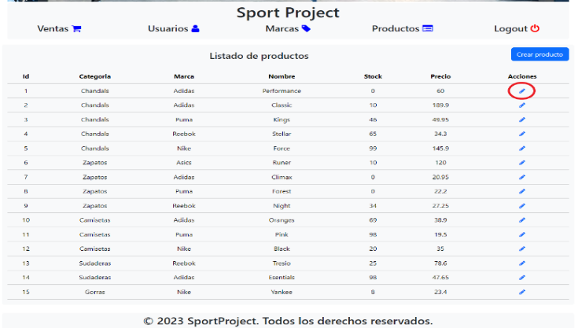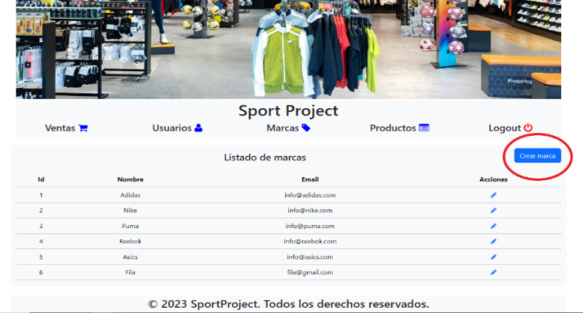Marcas y productos. funcionan de manera similar, Se encuentran en la barra superior de tareas, ambos, al hacer clic nos llevan a un listado de ellos, pudiendo editar ambos. Además, en el caso de estos dos apartados tenemos la posibilidad de crear tanto una nueva marca o un nuevo producto, presionando **Crear marca** o **Crear producto**. Todo esto los vemos en la **Figura 45** y **Figura 46**.

Figura 46

Figura 45

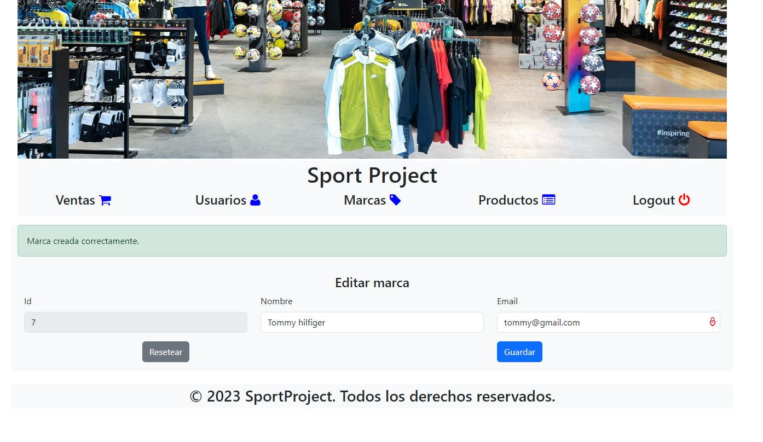 En la edición. tanto de producto como de marca el mecanismo es similar al explicado anteriormente en el apartado editar usuario.

Figura 47

En cuanto a crear un nuevo producto o marca, al clicar en **Crear** nos llevará a una pantalla donde rellenar todos los campos necesarios para la creación, una vez rellenos clicaremos en el botón **Guardar** que vemos en la **Figura 47**. Una vez creado, nuestra web mostrará un mensaje en color verde de confirmación.

Por último, vamos a ver las funciones que tiene un usuario con permiso de cliente. Este usuario al hacer **Login** será dirigido a una pantalla principal, en la que veremos todos los productos con los que cuenta nuestra web, con su respectiva imagen, bajo ella la el nombre y el precio de dicho producto, y, por último, bajo esta descripción veremos un botón. Este botón variará en función de si el producto se encuentra en stock o no, si se encuentra en stock, el botón de color azul como veremos en la **Figura 48** pondrá “añadir al carrito”, si por el contrario en producto no se encuentra en stock, el botón será de un color celeste apagado, no se podrá clicar sobre él, y pondrá “sin stock”.

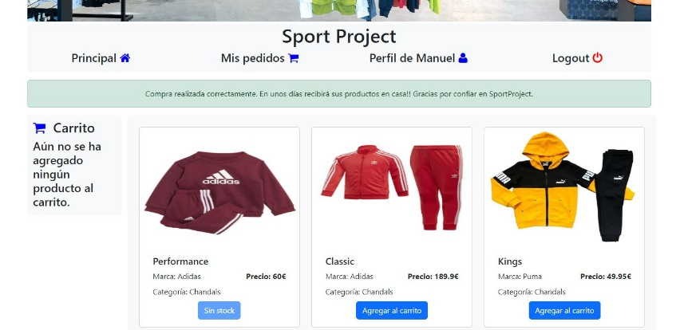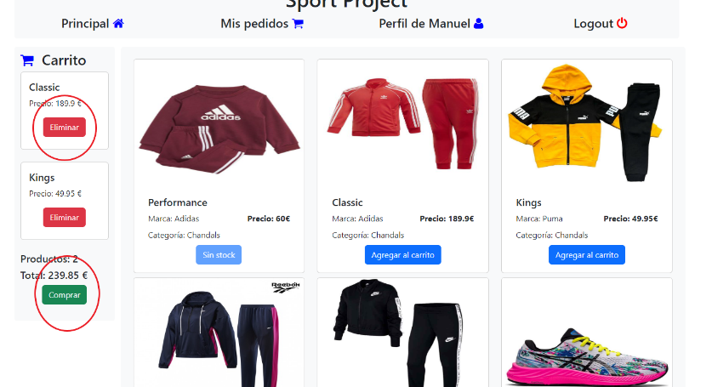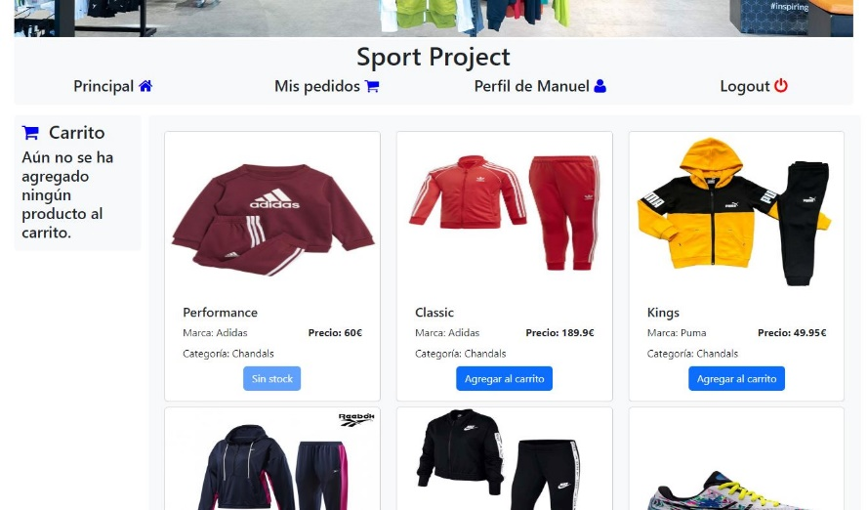Por otro lado, en la parte izquierda de la web veremos el carrito de compra en el que a la vez que vayamos añadiendo productos se ira rellenando.

Figura 49

Figura 50

Figura 48

Como hemos dicho anteriormente, clicando en “añadir al carrito”, de los productos que estén en stock, este producto se añade al carrito, como vemos en la **Figura 49**. El producto aparece en el carrito, con la opción de eliminar de este. Si deseamos eliminar el producto, bastará con clicar en **Eliminar**, y el producto automáticamente se eliminará del carrito. Si por el contrario queremos realizar a la compra, haremos clic en **Comprar**. Una vez cliquemos en comprar, la compra se habrá realizado, y la web nos mostrará un mensaje de confirmación como vemos en la **Figura 50**, a la vez que automáticamente vaciará nuevamente el carrito. Esta compra quedara registrada en el apartado “mis pedidos” que veremos a continuación.

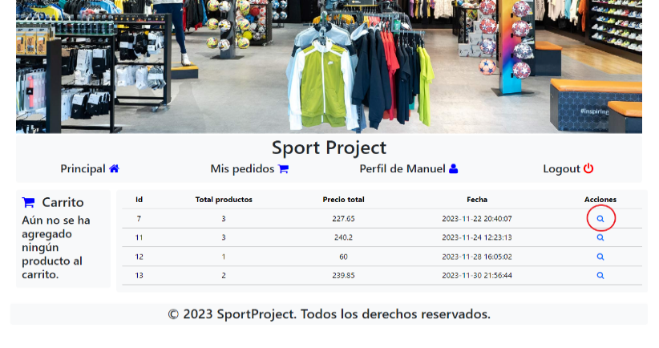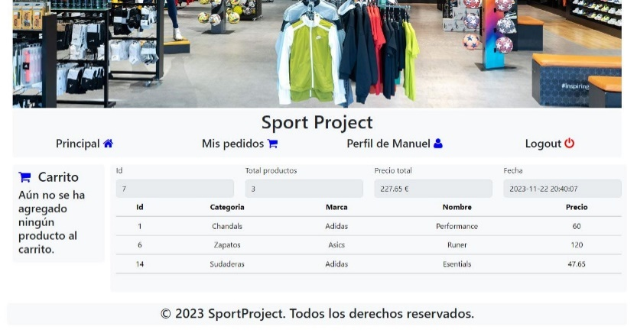A continuación, hablaremos del apartado “mis pedidos” que podemos ver en la barra superior de tareas, seguido de principal. Si clicamos nos mostrará un listado de pedidos los cuales podremos ver y consultar.

Figura 52

Figura 51

Como vemos en la **Figura 51** tenemos el listado de pedidos, si clicamos en la lupita del final de cada pedido en la columna acciones nos llevará a la pantalla de la **Figura 52**, donde podemos observar, los detalles de los pedidos que el cliente ha realizado hasta ahora.

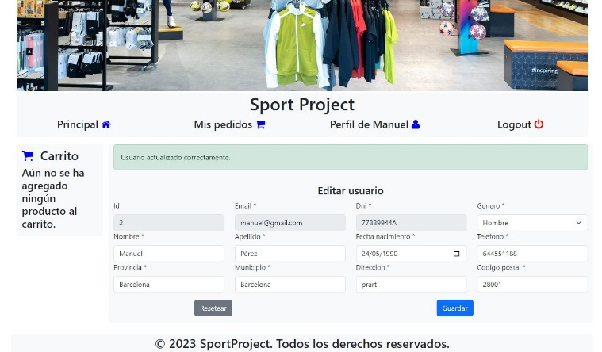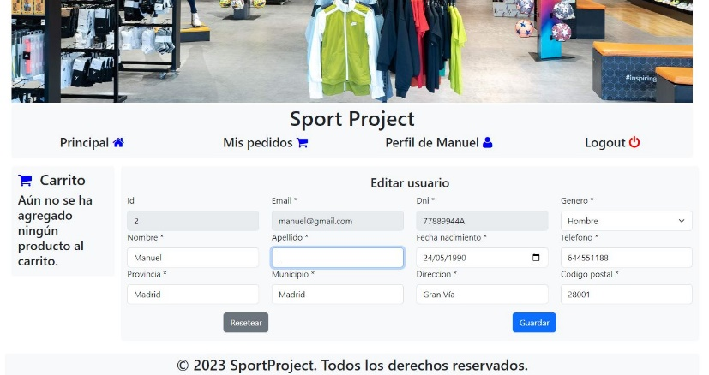Por último, vamos a ver la función que tiene el usuario cliente de editar su propio perfil. Sería clicando en el apartado **Perfil de (nombre cliente)** que encontramos en la barra superior de tareas junto a “mis pedidos”.

Figura 54

Figura 53

Clicando nos llevará a todos los campos de los datos del perfil que podemos ver en la **Figura 53**, que podemos editar, cambiaremos los necesarios y siempre rellenando todos los campos obligatorios (marcados con \*). Una vez hayamos terminado podemos, o deshacer todo si no estamos conformes **Resetear**, o bien guardar cambios, clicando en el botón **Guardar**. Una vez guardado los cambios, nuestra web emitirá un mensaje verde de confirmación, como vemos en la **Figura 53**.

# CONCLUSIONES

En este apartado vamos a hablar un poco de lo que ha supuesto el proyecto, las sensaciones que hemos tenido durante su desarrollo, los objetivos que hemos conseguido cumplir, y los objetivos que por una u otra razón no hemos podido llevar a cabo.

En primer lugar, sensación de satisfacción, satisfacción por haber logrado el objetivo, ya que, al inicio de este grado superior hace dos años, sabía que tendría que trabajar mucho, pero he comprobado hasta donde se puede llegar si algo te ilusiona, y si le pones todo tu empeño las cosas se consiguen. Cuando comencé con este grado veía imposible llegar a esto, mis conocimientos no eran muy altos y se hizo todo un mundo, muy poco a poco fui aprendiendo, mejorando, y comprendiendo las cosas, dándome cuenta que, la única manera de aprender en este mundo es comprender el porqué de las cosas, además de dedicarle mucho tiempo, todo el tiempo libre que tenía era para el grado.

Cuando comenzamos con la elaboración del proyecto, lo tomé como la prueba más importante a la que me había expuesto, poner en práctica todo lo aprendido, unir todo, volvió todo a convertirse en un gran reto, y de nuevo parecía no saber por dónde empezar.

Poco a por comenzamos a darle forma, guiados en todo momento por el temario dado en las diferentes asignaturas, usando la guía proporcionada por la asignatura y paso a paso, al principio con muchas piedras en el camino y dudas, pero iba cogiendo algo de forma. La elaboración ha sido bastante complicada, muchas pruebas, y mucho código borrado, probado, y reprobado hasta que llegaba a funcionar, pero contento porque al final, funcionó.

En cuanto a los objetivos que nos planteamos al comienzo de todo este proceso, en su mayoría se han conseguido. El fin de conseguir esos objetivos ha sido el lograr, poniendo en práctica lo aprendido durante estos dos años, cumplir una serie de requisitos que nos planteamos, y que, en su mayoría recogían las técnicas y habilidades adquiridas durante todo el grado. Partiendo de la elaboración primero de lo especificado en el apartado “análisis”, realizamos nuestra base de datos, donde recogimos todo lo necesario para incluir datos en nuestra aplicación, a raíz de ahí, hemos cumplido objetivos como que los usuarios pudieran registrarse en nuestra web, y, dependiendo de los permisos de cada uno, pudieran navegar por la web, ver listados de clientes, productos, marcas, editar estos productos y marcas, e incluso crear nuevas. También hemos conseguido que tuvieran la posibilidad de editar sus propios perfiles y realizar toda una compra completa, añadiendo productos al carrito y eliminándolos si lo necesitaban, productos que mostramos en la página con imagen, información e incluso informando al usuario el estado de stocks de este producto el cual es actualizado en el momento en que se vende un artículo. Por último, conseguimos que, una vez que el usuario hubiera finalizado el uso de la web pudiera cerrar sesión, dirigiendo a una pantalla de inicio donde poder hacer un nuevo login.

En cuanto a los objetivos que no se han llegado a alcanzar tenemos que diferenciar entre dos casos que se nos han expuestos. En primer lugar, en principio pensamos tener varios perfiles de vendedor, mediante los cuales podríamos controlar las ventas de cada uno de ellos. A medida que avanzamos en la elaboración del proyecto entendimos, que, al ser una tienda online, en principio no sería necesario varios perfiles de vendedores, ya que, la venta se realizaría online y no haría faltar un gestor directo de dicha venta. Añadir que, la creación de este perfil vendedor sería bastante productivo si nuestra aplicación se usará en una tienda física, más que productivo, necesario, bajo mi punto de vista.

Por otro lado, no hemos completado otros objetivos sinceramente por falta real de tiempo, hablo de los objetivos “añadir stocks al almacén a través de un fichero XML”, y “exportar los datos de ventas, compras y almacén a un fichero”. Nos hubiera encantado poder lograrlo, pero el tiempo, debido a cuestiones laborales y personales se nos echaba encima, y, sinceramente dentro de la importancia que tienen, creímos más oportuno centrarnos en los ya conseguidos y obviar éstos. Bajo mi punto de vista, creo que el tiempo que se nos ha prestado para la elaboración y entrega del proyecto se ha quedado algo escueto, quizás con más tiempo podía haber sido la aplicación más completa, depende mucho también de la situación personal de cada persona lógicamente, pero en mi caso hubiera necesitado algo más de tiempo, aun así, he de decir que estoy bastante contento con el resultado, y agradecido a ILERNA por la formación y el trato brindado.

Para terminar, comentar que ha sido una experiencia muy satisfactoria, el ver como después de tanto trabajo, hemos conseguido hacer clic en diferentes sitios y que todo haya ido funcionando tal como esperábamos. Nunca pensé que hubiera tanto detrás de un solo clic, lo sabía por los conocimientos adquiridos, pero la realización del proyecto, y verte involucrado en él, siendo una situación real de trabajo me ha entusiasmado, y me ha generado muchas más ganas si cabe de mejorar en todo, y terminar trabajando como desarrollador web.

# VÍAS FUTURAS

En cuanto a las vías futuras, en primer lugar, nos vamos a centrar en algunos objetivos que planteamos al inicio del proyecto, y que, finalmente durante su elaboración, tomamos la decisión eliminar, o más bien, replantear de una manera diferente.

En cuanto a los usuarios de la aplicación, de primer momento hicimos una división de clientes, y administradores, con la idea de que los clientes asumirían el papel de compradores, teniendo la posibilidad una vez registrados habiéndose registrado como usuario, como se lleva a cabo en la aplicación, realizar compras, editar su perfil personal de usuario y navegar por la web. Por otro lado, la idea era que los administradores asumieran el rol de vendedores, contando con varios vendedores, los cuales, una vez registrados y teniendo los permisos requeridos como vendedor, pudieran, realizar ventas, tener un registro y control de ventas, y la posibilidad de editar y actualizar los productos, tanto stocks de estos, como la incorporación de nuevos productos.

En este caso, finalmente, entendimos que, al tratarse de una aplicación que controlará una tienda de venta online, no era necesario el hecho de crear diferentes perfiles de administradores, que harían referencia a dichos vendedores, ya que, para el caso, con un administrador de momento, podría ser suficiente para la gestión de las funciones que le pertenecían.

No obstante, cabría resaltar que, con una vista de futuro, se podría ampliar este rol de administradores a más de uno, bien para facilitar el trabajo que se realizaría en cuanto a control de ventas, stocks de productos y administración en general de nuestra tienda online, o bien debido a que, la demanda de nuevos productos o aumento masivo del stocks, debido por ejemplo a campañas más fuertes de ventas como podrían ser el periodo navideño, o, el éxito que tuviera nuestra tienda online por una alta demanda de clientes y ventas precisara de más personal para gestionarla, y que dicha gestión fuera más eficiente y segura.

Por otro lado, en el caso de usar dicha aplicación en una tienda física, si sería bastante productivo el crear un perfil de vendedor (administrador), de hecho, bajo mi punto de vista sería realmente necesario, creando, para cada trabajador que tengamos de manera física trabajando con nosotros dicho perfil personal. Controlaríamos los actos de estos trabajadores, ya que, cada vez que usaran la aplicación, bien en el momento de realizar una venta, llevar a cabo una devolución, o actualizar un producto, tendría que introducir su perfil.

En cuanto a las mejoras con la que podríamos contar en nuestra aplicación, podríamos contar en primer lugar con ésta primera mejora mencionada en el apartado anterior, esta creación de un perfil “vendedor”, como hemos dicho, tendría muchas ventajas en la práctica y mejora de nuestra aplicación, tanto si siguiéramos usándola de manera online, como si decidimos usarla en una próxima creación de una tienda física, para la que, prácticamente sería primordial para el buen funcionamiento e organización de la tienda.

En cuanto a los atributos de algunos campos, podríamos reorganizarlos en una tabla que recogiera un conjunto de atributos, de esa manera quizás quedaría algo más depurado nuestro cogido y nuestra aplicación en general.

Por ejemplo, en la tabla usuarios, contamos con una serie de campos relacionados con los datos de localización de la persona (provincia, municipio, código postal etc.), todos estos datos podíamos recogerlos en una tabla llamada por ejemplo “Dirección”, relacionarla con la tabla usuario y de esta manera descargar de atributos la tabla usuarios.

Por otro lado, y de la misma manera podríamos ampliar los atributos de otras tablas, con idea futura de una ampliación en cuanto a productos. Como ejemplo, en la tabla categoría, añadir atributos como el material del producto, las tallas de las que disponemos del producto, o las recomendaciones en cuanto al uso de dicho producto.

En conclusión, y para dar por terminado este apartado, estas serían algunas de las mejoras que podríamos incluir en nuestro proyecto, dándole una mejora, primero en calidad de datos, mayor organización y claridad, y por otro lado conseguir mayor funcionalidad en la aplicación para la aplicación, con mejoras funcionales, que, a su vez, ayudarían si en algún momento la empresa gestionada se expandiera, o decidiera expandir el negocio de forma física.

Estoy seguro que la aplicación sería muy útil para los objetivos que nos hemos marcado, y que cuenta con bastantes posibilidades de ampliación, ya dependiendo de las exigencias del cliente que solicitara su uso. La aplicación podría usarse tanto para una tienda física, como para una tienda online.

# BIBLIOGRAFÍA

## Metodología

* Material didáctico de la asignatura Entornos de desarrollo facilitado por Ilerna.
* Wikipedia: <https://es.wikipedia.org/wiki/Desarrollo_en_cascada>
* Deloitte: <https://www2.deloitte.com/es/es/pages/technology/articles/waterfall-vs-agile.html>
* Medium:<https://medium.com/@raquelbrull/metodolog%C3%ADa-cascada-f114683031e9>

## Tecnologías

* PHP: [https://www.arimetrics.com](https://www.arimetrics.com/)
* Mysql workbench:  [https://keepcoding.io](https://keepcoding.io/blog/que-es-mysql-workbench/)
* Visual studio code: [https://openwebinars.net](https://openwebinars.net/)
* Xaamp: <https://iarba.es/>
* Html: <https://developer.mozilla.org/es>
* Css: <https://openwebinars.net/>
* Bootstrap 5: <https://rockcontent.com/>

## Planificación, Diagnóstico y Contexto Laboral

* Diagrama de Gantt:
  + Asana: <https://asana.com/es/resources/gantt-chart-basics>
  + GanttPro: <https://blog.ganttpro.com/es/guia-completa-para-los-diagramas-de-gantt/>
  + OBS: <https://www.obsbusiness.school/blog/que-es-un-diagrama-de-gantt-y-para-que-sirve>
* Análisis DAFO:
  + Infoautonomos: <https://www.infoautonomos.com/plan-de-negocio/analisis-dafo/>
  + Wikipedia: <https://es.wikipedia.org/wiki/An%C3%A1lisis_FODA>
  + Asana: <https://asana.com/es/resources/swot-analysis>

## Diseño

* MVC:
  + Junta de Andalucia: <https://www.juntadeandalucia.es/servicios/madeja/contenido/recurso/257>
  + Adaweb: <https://www.adaweb.es/modelo-vista-controlador-mvc-php/>
  + Dcreations: <https://dcreations.es/cursos/curso-patrones-de-disenio-en-php-gratis/patron-mvc-en-php>
* PHP:
  + Sesión: <https://www.php.net/manual/es/book.session.php>
  + Desarrollo web: <https://desarrolloweb.com/articulos/sesiones-en-php>
  + Configuroweb: <https://www.configuroweb.com/como-hacer-un-login-con-php-y-mysql/>
  + Envatotuts: <https://code.tutsplus.com/es/build-a-shopping-cart-with-php-and-mysql--net-5144t>
* Bootstrap: <https://getbootstrap.com/docs/5.3/getting-started/introduction/>
* HTML y CSS:
  + W3schools: <https://www.w3schools.com/>

# ANEXOS

## Manual de instalación

El proyecto se ha desarrollado con PHP y HTML nativo por o cual no disponemos de un archivo ejecutable para su entrega. A continuación, se explican los pasos a seguir para instalar la aplicación SportPoject en su equipo.

1. Instalar XAMMP
   1. Descargar XAMMP desde su página web oficial: <https://www.apachefriends.org/es/index.html>
   2. Abrir el archivo descargado y seguir los pasos del instalador. Es importante recordar la ruta donde instalemos XAMMP, en nuestro caso será en la raíz de la unidad principal del equipo **C:**
2. Iniciar Apache y MySQL:
   1. Una vez instalado debemos arrancar el servidor Apache y la base de datos MySQL. Para ello abrimos XAMMP Control Panel y hacemos click en el botón **start** de cada servicio
   2. Cuando el nombre de cada servicio aparezca marcado en verde significa que todo se inició correctamente.

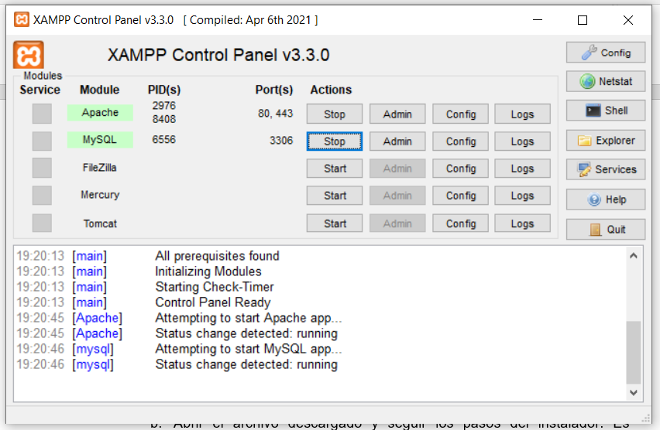

1. Agregar aplicación SportProject al servidor Apache:
   1. Descomprimir el contenido del archivo **código-app.zip**
   2. Copiar los archivos resultantes a la carpeta htdocs de la ruta donde instalamos XAMMP, en nuestro caso **C:\xampp\htdocs**
2. Iniciar base de datos MySQL
   1. Con el servicio de MySQL arrancado abrimos un navegador web y navegamos a la URL **http://localhost/phpmyadmin/**. Esta ruta nos proporciona una interfaz web para actuar sobre MySQL.

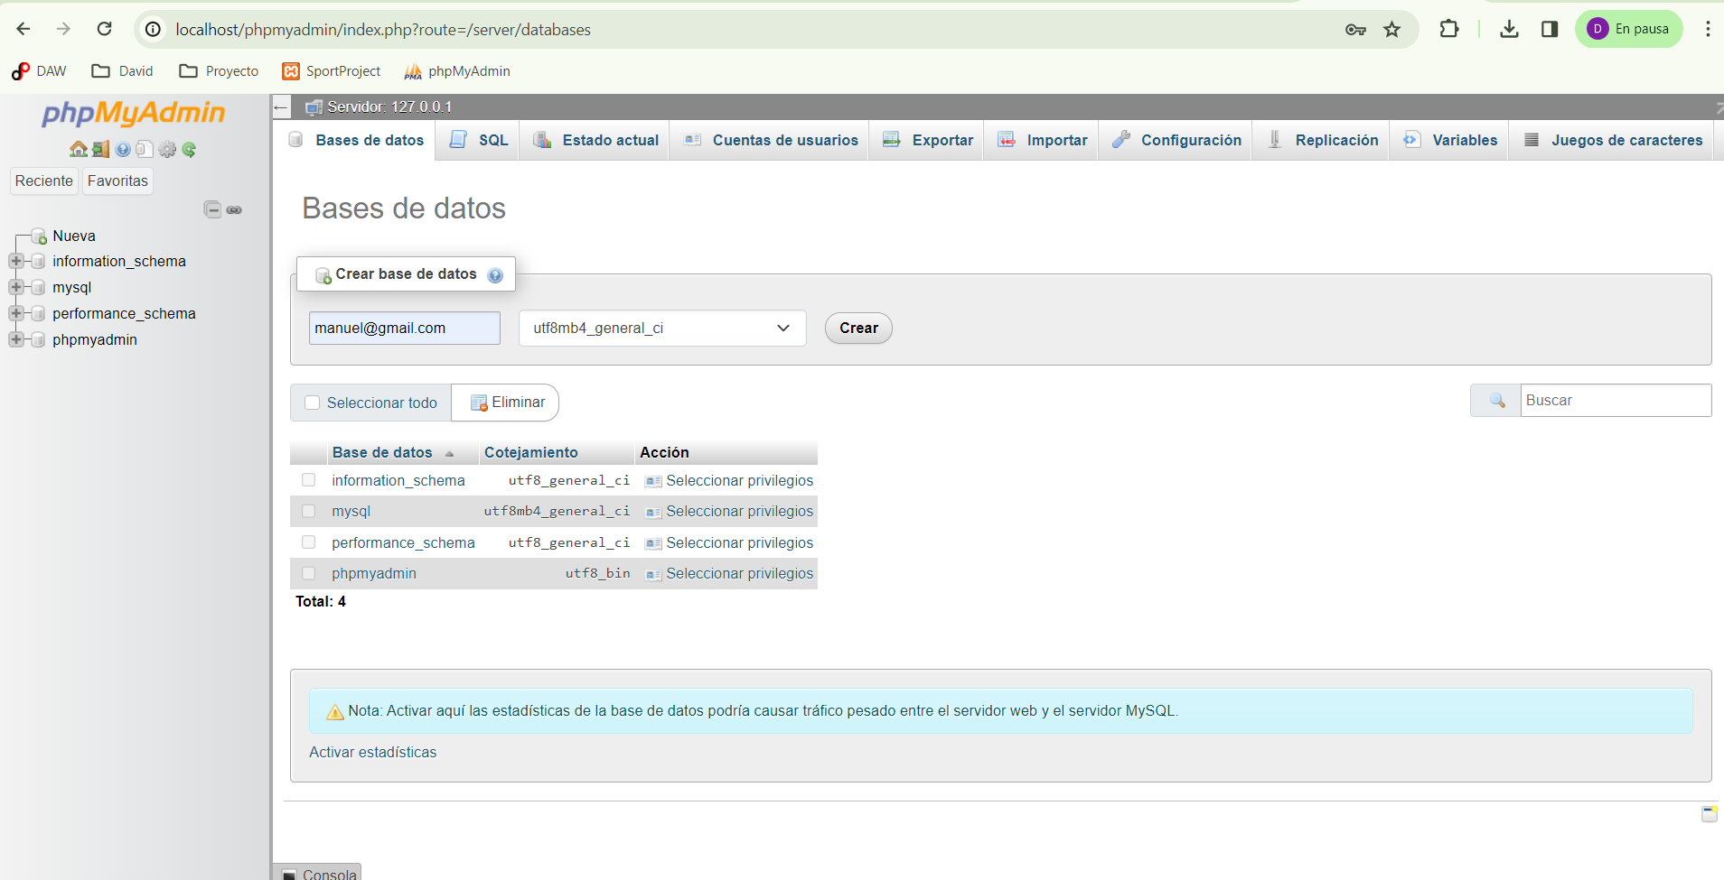

* 1. Nos dirigimos a la pestaña **Importar**.

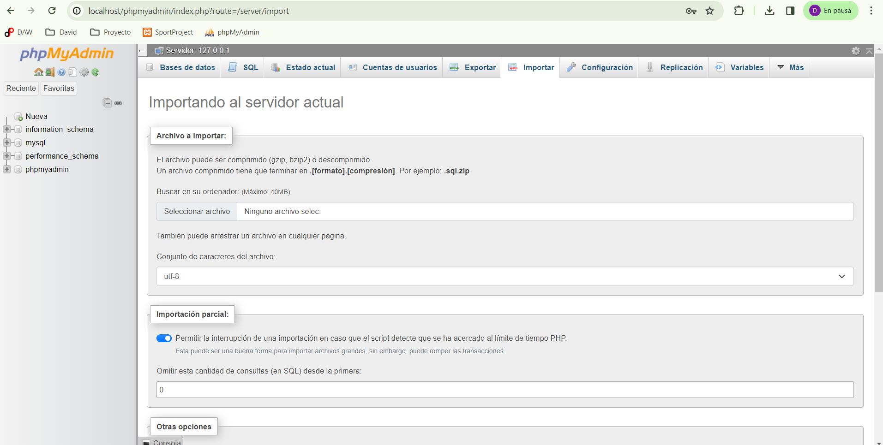

* 1. Seleccionamos el archivo **sportproject\_database.sql**

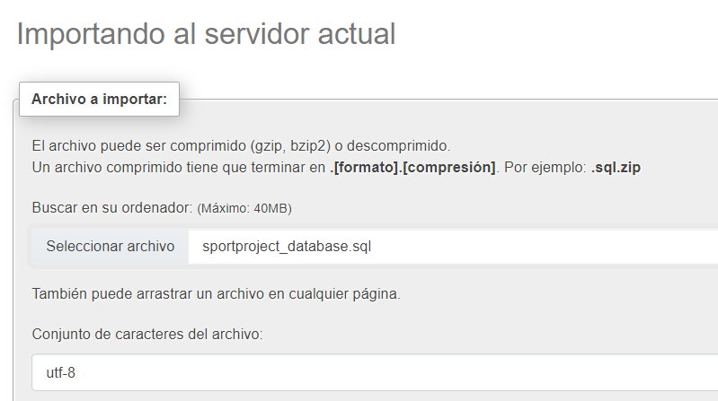

* 1. Mostrará un mensaje informativo indicando que la base de datos se importó correctamente y podremos acceder a ella mediante el panel izquierdo

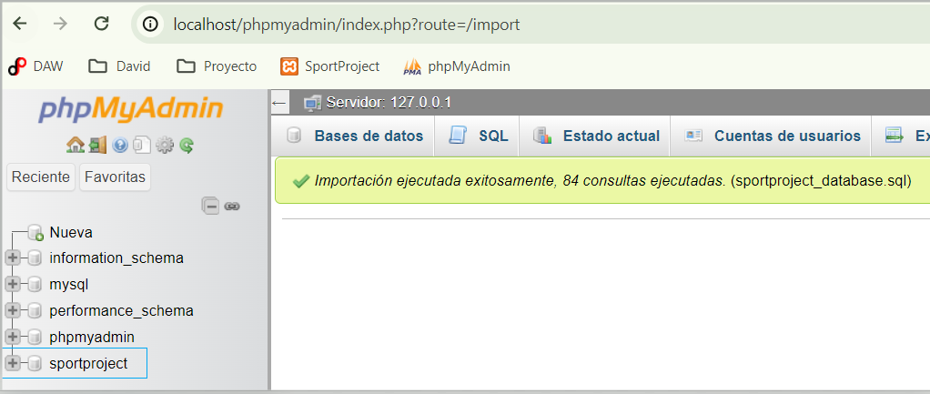

1. Iniciar aplicación SportProject:
   1. Ya tenemos todo listo para iniciar la aplicación. Abrimos un nuevo navegador web y nos dirigimos a la URL [**http://localhost/**](http://localhost/) para acceder a la pantalla de login

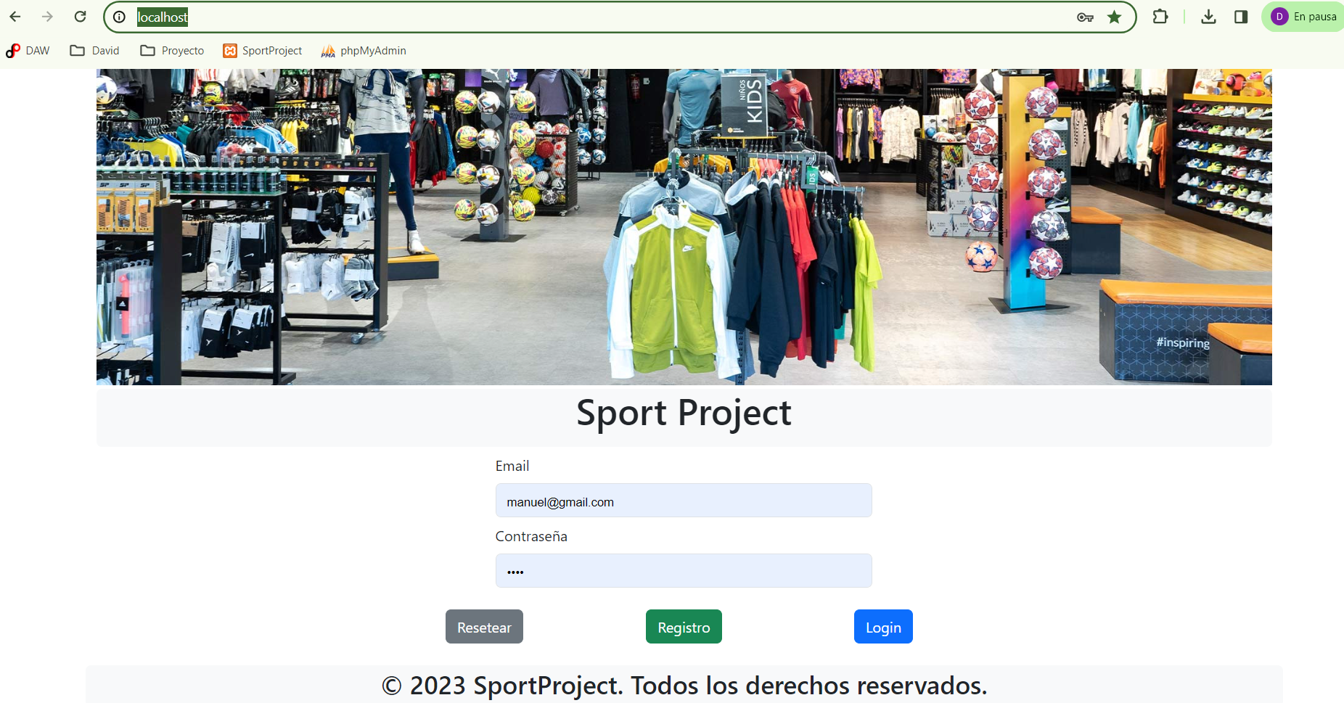

* 1. Disfrute de SportProject.

## Manual de usuario

* **Login**: Inicie sesión en SportProject ingresando su email y contraseña.
* 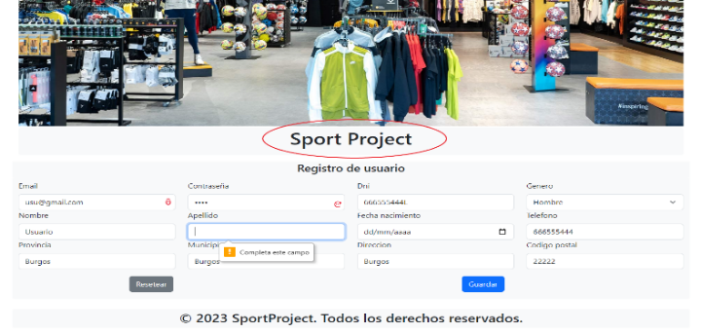**Registro**: En caso de no estar registrado, haga click en el botón Registro de la pantalla anterior e introduzca los datos solicitados para crear un nuevo usuario.
* 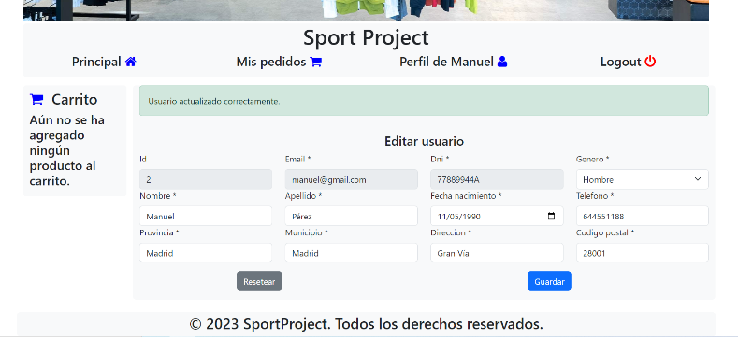**Editar perfil**: Desde la pantalla principal de SportProject haga click en **“Perfil de …”** para acceder a su perfil. Modifique los datos que desee y pulse sobre **Guardar** para aplicar los cambios.
* **Agregar y eliminar productos del carrito:** Desde la pantalla principal de SportProject haga click en **Agregar al carrito** para los productos que desee para agregarlos a su carrito de compra, en caso de querer eliminar algún producto del carrito haga click en el botón **Eliminar** del producto deseado.

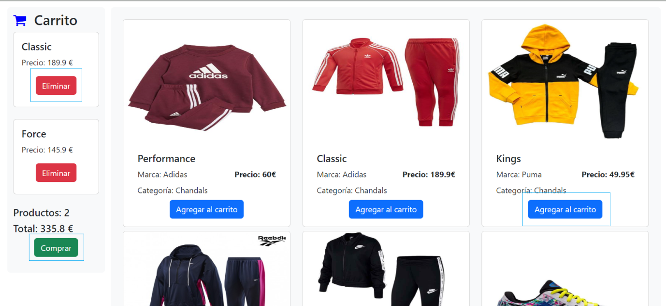

* **Realizar compra**: Finalice su compra haciendo click en **Comprar**.

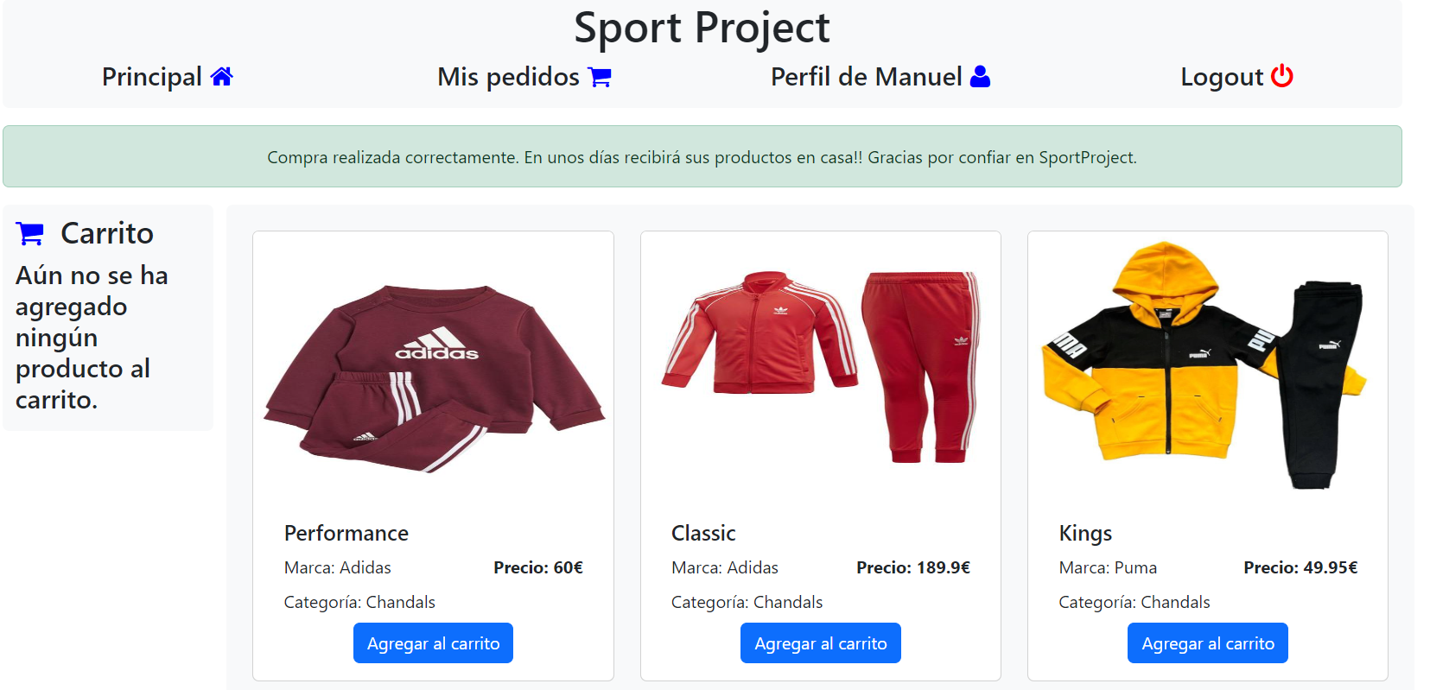

* **Ver sus pedidos realizados:** Desde la barra de navegación haga click en **Mis pedidos** para ver su historial de pedidos realizados. Si desea ver el detalle de la venta haga click en el icono de la columna **Acciones**.

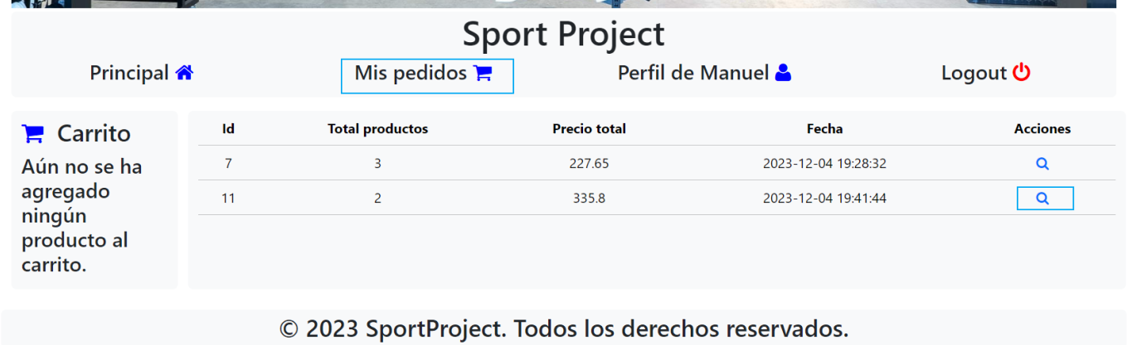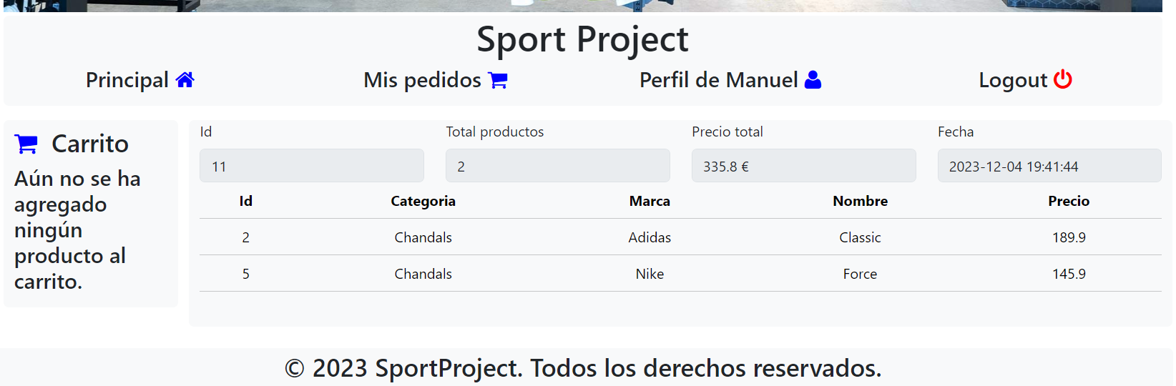

* **Listado de ventas / usuarios / marcas / productos (Solo administradores):** Haga click en el elemento que desee consultar desde la barra de navegación. Esta acción le redirigirá al listado del elemento seleccionado.

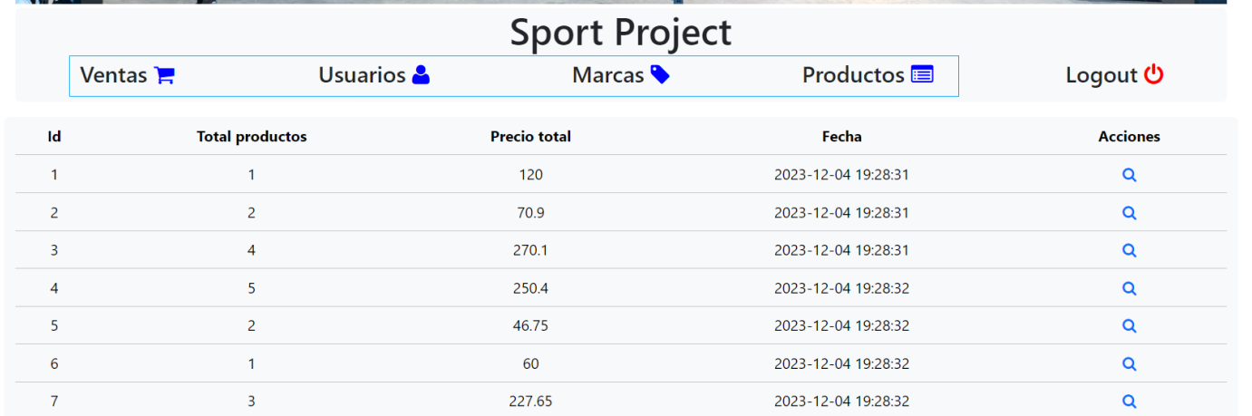

* **Detalles de una venta (Solo administradores):** Desde la barra de navegación haga click en **Ventas** para ver el historial de ventas. Si desea ver el detalle de la venta haga click en el icono de la columna **Acciones.**
* **Edición de usuarios / marcas / productos (Solo administradores):** Desde la barra de navegación haga click en **Usuarios / Marcas / Productos** para ver el historial dl elemento deseado. Si desea editar sus datos haga click en el icono de la columna **Acciones.**
* **Crear marcas / productos (Solo administradores):** Desde la barra de navegación haga click en **Marcas / Productos** para ver el historial dl elemento deseado. Si desea crear un nuevo haga click en el botón **Crear.** Rellene los campos solicitados y pulse sobre **Guardar.**

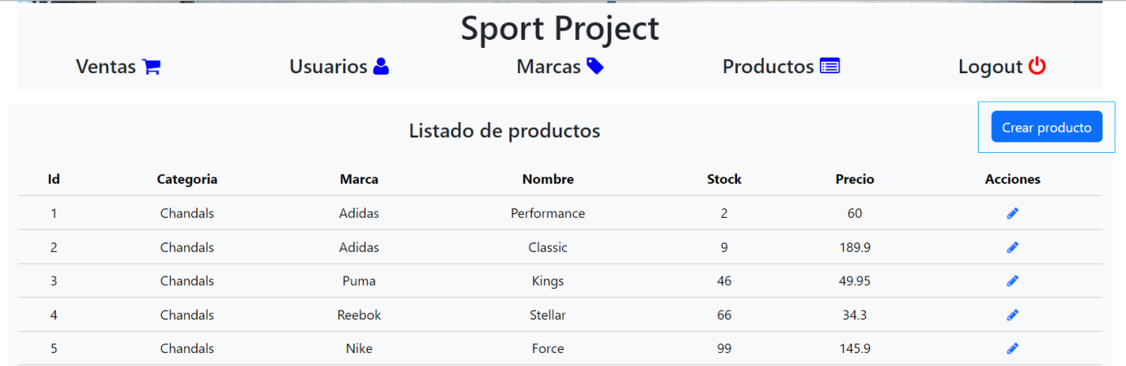

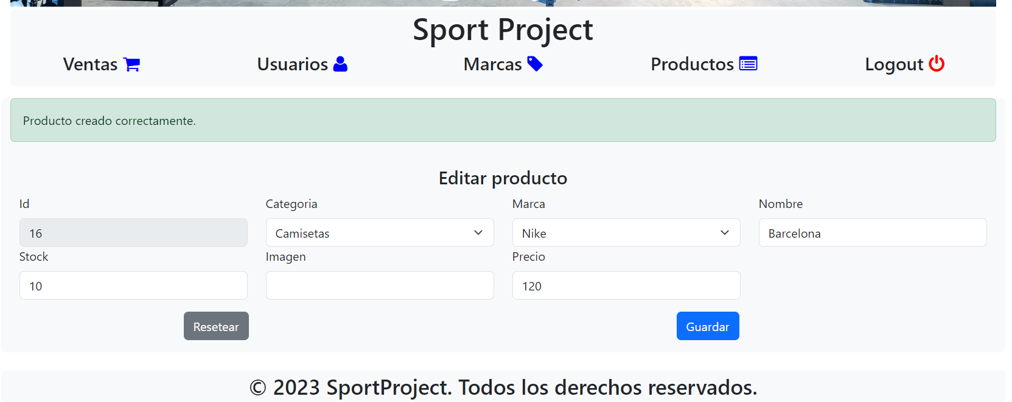

* **Cerrar sesión**: Haga click el botón **Logut** de la barra de navegación para cerrar sesión y ser redirigido a la pantalla de **login**.



## Implementación controlador carrito

